# 《总结三方聊天思路》

关于三方圈粉阶段性流程概述以及交流过程中的一些思路逻辑 及案例参考

目录

【阶段一】 1

一.包装注意事项： 2

二.首次打招呼的几种方式： 2

三.打招呼之后话题拓展参考： 2

【阶段二】 4

（一）阶段二主线 4

（二）阶段二支线 4

（三）聊天话题参考 4

（四）深化人物包装 8

1. 包装才艺 8
2. 包装事业 10
3. 包装家庭 13
4. 引导客户看群 16

【阶段三】 17

（一）阶段三主线 17

（二）聊天思路拓展 17

【阶段四】 18

（一）直切 18

（二）侧切 18

1. 侧切的几种方案参考： 18
2. 解决客户问题话术参考： 23

（三）非常规客户 23

（四）已入金客户 25

【附件区】 26

（一） 几个实用网站 26

（二）人物包装及生活素材来源参考 26

（三）日本十大主要都市 27

（四）日本网贷网站 30

（五）投资相关常用短句 31

（六）圈粉脚本使用手册 91

1. 软件下载及安装 91
2. 设置桌面定位背景 94
3. 调整软件位置 95
4. 各脚本的介绍及使用 95

# 【阶段一】

### 一.包装注意事项：

形象上日本女性普遍牙齿较为突出，可以以此特点来选择包装人物，包装人物不能太漂亮显得太假，包装的名字最好使用三到四个字的中文字体名字，方便后续自我介绍和称呼。

### 二.首次打招呼的几种方式：

极简：

你好，初次见面，请多多关照こんにちは、

初めまして

よろしくお願いします

简单：

你好，我是在**老师的学习小组添加的你，认识你很高兴，请多多关照ありがとうございます。

**先生の学習グループであなたを見ましただからあなたの LINE を追加しましたあなたと知り合えて嬉しいです

今後ともよろしくお願いします

完整：

你好，我是从东京来的****，从事美容行业，今年 32 岁，在**老师的学习小组里添加了你的 Line，见到您很高兴，初次见面，请多关照

こんにちは

私は東京から来た****。

私は美容業界に従事しています。今年は 32 歳です。

**先生の学習グループにあなたの Line を追加しました。お会いできて嬉しいです

初めまして

どうぞよろしくお願いします

### 三.打招呼之后话题拓展参考：

（如果客户的自我介绍中包含了下面的要素，就需要灵活变动话术）

我来自东京，这是一个集科技，金融，还有美食的一个大都市，你来自哪里呢？

私は東京出身で、テクノロジーと金融、そして多くの美味しい料理が集まる都市です。そちらのご出身はどこですか

（客户回复之后）

那是一个非常美丽的地方，我几年前去过那里，只是不知道现在发生了多大变化

とても綺麗なところで、数年前行ったことがあって、今何か変化が出たかわかりません

（追加一句）

有机会欢迎来到东京，我可以做你的向导。这里的美食非常好。当然，当我去到你的城市你也可以做我的向导

機会あれば東京へようこそ、私、ご案内させていただきます。こちらの料理はおいしいですよ。もちろん私、もしあなたの町に行ったら、ご案内してもらいますか

（客户回复之后）

很高兴认识你，我主要从事美容行业，还有体育运动器材的进出口贸易，针对美国旧金山以及中国大陆市场，由于疫情原因，美国关闭了我的出口贸易

知り合えて嬉しかったんです。私、主に美容医療、またスポーツ機械の輸出入貿易に勤めています

サンフランシスコおよび中国市場を対象として、コロナのせいで、アメリカはこちらからの輸出貿易を閉鎖しました

（追加一句）

你的工作是什么？疫情会影响您的工作吗？

あなたのお仕事は何ですか、コロナでお仕事が影響されますか

（客户回复之后）

是的，疫情影响了很多人的生活，如果不是疫情，我已经环游世界了，我去过非洲探险，挪威，加拿大， 三亚，新加坡，泰国，您的爱好是什么？

コロナのせいで、多くの方の生活が影響され、もしコロナなかったら、世界旅行をしていました。アフリカに冒険しに行ったことがあってノルウェーと三亜、シンガポール、タイにも行ったことがありました。そちらのご趣味は何ですか?

（客户回复之后）

（先根据客户的回答进行简单的评价），我想我们有一些共同的爱好，公司事情不多的时候我喜欢旅行。我喜欢看外面的世界，开阔我的视野。

我々はいくつか共通の趣味を持つと思って、会社のことが多くない時に旅行することが好きです。外の世界を見て、視野を広げられます

收尾：我现在需要处理手头的工作，因为我明天需要参加一个商务活动。很高兴和你聊天。希望我们能成为朋友，期待和你的下一次聊天

明日ビジネス活動があるから、今手元の仕事はまだ終わってないです。あなたとお話できで嬉しかったです、これからのチャットを

## 【阶段二】

灵活运用素材话术，拉进关系；支线：探底客户质量和其他信息，此阶段还未与客户建立太密切的关系时，聊天尽量以生活为主，股票投资为辅，同时每天的聊天要有明确的目标，目标不一定要当天达成，慢慢铺垫在阶段内能达成目标即可。主要目标达成之后开始探底次要目标里的内容。

### （一）阶段二主线

1. 了解客户的资产情况，投资情况；
2. 灌输群的重要性，让客户养成看群消息的习惯；

### （二）阶段二支线

1. 客户的家庭情况，兴趣爱好
2. 客户的聊天方式和习惯

### （三）聊天话题参考

早上好，这是我自己搭配的早餐，牛奶，鸡蛋，面包以及水果，我个人认为这样的早餐可以吸收牛奶鸡蛋水果中丰富的营养，维生素以及蛋白质等。

おはよう御座います

これは朝ごはん、ミルクと卵、パンとフルーツです

このような朝ごはんは、中の豊かな栄養、ビタミンとかタンパク質とかよく吸収出来ると思ってます

曾经我有在 YouTube 看到一篇关于保持健康饮食研究的视频，我觉得对我很有帮助，到时候我找一找分享给你。

以前 Youtube である健康食生活研究のビデオを見たことあります、私にとって役立つと思って、時間取れるなら探してあげます

您今天是怎么安排的呢？我今天的计划安排得很拥挤，早餐后前往公司处理一下订单，大概下午 1 点，因为株式会社北海道銀行副行长的邀请，我将前往 Wakasu Golf Links - Driving Range 打高尔夫球商讨事情，大概晚上会有属于自己的空闲时间。

今日はどうですか

私、今日の予定がいっぱいです

朝食事してから会社の注文を処理しに行って、午後 1 時ほど終わります

株式会社の副社長に誘われて、wakasu golf links-driving range でゴルフしながら打ち合わせをします

多分、夜は余裕な時間取れるかなと思ってます

（如果话题延伸到高尔夫球上面）

高尔夫是我比较喜欢的一项运动，它算是很具有社交性的一个运动，我喜欢高尔夫的精神，自律，诚信， 公平，友谊，我觉得我们的为人处事也应当如此。

ゴルフは、一つの好きなスポーツです社交性あるスポーツで、ゴルフの

自律、公正、友情などの精神が好きです我々の処世術でもそうすべきです

（到这儿就暂时不回复，等下午之后分享打高尔夫球的素材）

**（下午，打高尔夫视频或照片）**

抱歉回复晚了，现在还在球场，结束后与你联系遅く返事してすみません

今ゴルフ場にいて、後連絡してます

（如果上午的聊天结尾处客户未回复）

我现在正在打高尔夫球，今天手感很好，获得了满意的分数今ゴルフやってます

運がいいし、満足する点数を取っています

（打球结束之后）

久等了，很抱歉现在才回复，今天下午谈的一些事项耽搁了一些时间，因为这个副行长秋田桑是我叔叔的朋友，今天邀请我的目的是想让我公司的流动资金存在他们银行，为他完成他的存款业务，下午打高尔夫也是一直跟我说存款的事，在答应我一些条件之后，我把公司首席财务总监联系方式留给了他了，之后由财务总监汇报我具体商讨的事宜就好了。

お待たせいたします

遅く返事してすみません

午後、いろんなことがあって返事遅れました

副頭取の秋田さんはは私、叔父さんの友人ですから、今日私を招待しているのは彼の預金業務のためにうち会社の流動資金を彼らの銀行に預けてほしいです、

午後ゴルフやっていた時にずっと預金のこと話して、いくつかの条件が満足されてるので、会社の最高財務官の連絡先を渡してます

後のこと、財務官から具体的に検討したことを報告すればいいです

现在我们去吃晚餐，等晚餐结束后我们再联系吧，祝你今天愉快。今夕食を食べに行って、食べ終わったら連絡します

楽しい一日を

（晚餐结束之后）

晚上好，我刚好找到了上午说的健康饮食研究的视频，我分享给你，你可以浏览看看，希望对你有帮助こんばんは、

午後中に話していた健康食生活研究のビデオを見つけましたシェアしてますが、ご覧ください

あなたに役立ちますように

**（视频链接）**

<https://www.youtube.com/watch?v=-5HBfmff_GQ>

我平时一直很注重健康饮食。有时间也会去健身，游泳，瑜伽等活动

普段にも健康的な食事を気になって、時間取れるならヨガ、水泳、ジムなどやってます

**（健身照片素材）**

这是我在健身时拍摄的照片。我一直在为自己的形象努力。坚持健身，坚持锻炼。

保持放松的心态。

相信自己可以越活越年轻！。

これ、ジムやった時に取った写真です

ずっといいスタイルのために努力してます

運動をし続き、鍛えて続き、リラックスした気持ちを持ち、ますます若そう見えると信じます

今天晚餐的时候

和秋田桑聊到了房产投资的话题。你有过投资房产的经历吗？

夕食した時、秋田さんと不動産投資についての話して、不動産投資したことありますか

我在横滨市港南区投资了 7 套房子

总投资金额 1 亿 4700 万日元

虽然现在日本房租的回报率比较低但也算是我拥有的固定资产。

横浜市港南区で 7 軒 の物件に投資しました投資総額は 1 億 4700 万円です

今のところ、日本の家賃でのリターンが 低いけど、これは私が持っている固定資産です

在 2018 年的时候

还在新加坡东陵荷兰村房产投资 5 套 93 平的房子

当时买入价 10045.53 美元每平方米

19 年以 11400.92 美元每平方米卖出

每平米赚 1356.89 美元

总共让我赚了 60 万美金

其实房产投资一直是一个非常不错的投资项目。

2018 年の時、シンガポールホランドビレッジで 5 軒 93 平方メートルの物件を投資したことあります

当時、一平方メートルあたり 10045.53 ドルで購入し、19 年に 11400.92 で売りに出しました

1 平方メートルは 1356.89 ドル稼い、合計で 60 万ドル儲かりました実は不動産投資派は素晴らしい投資項目です

其实对于投资我还是比较敏感， 受父亲的影响

也养成了我的投资的习惯。

不管是实体投资方面还是线上理财方面我都有进行一个组合型的分散投资

我不愿意看到我的金钱放在银行贬值但是不管是什么投资

都需要认真对待

要多元化的进行投资

鸡蛋不能放在一个篮子里合理的规划自己的资金

我们应该利用钱赚钱。这才是最有效的理财方式。私、投資に対して比較的に敏感です

父からの影響で、投資習慣になります

現物投資、またはオンライン理財とか、私は組合わ型の分散投資を行い、銀行でお金が値下がりするのが欲しくないですから、

どんな投資でも、真剣に取り組む必要があって、多角的に投資し、全ての卵を一つのカゴに入れてはいけないです

自分の資金を適切に計画して、お金で金儲かるって、最も効果的な理財方式です

您对于投资的看法是怎样的？ 投資についてどう思われますか

**（客户分享自己的投资理念或者经历之后）**

我非常赞同您的观点

我认为我们有很多想法很像也有很多的共同点

与你的交流非常开心ご意見、賛成します

我々は多くの考えが似ていると思って、共通点もいっぱいあって、お話しできて楽しかったのです

（之后根据时间稍微在聊一下别的，问问客户明天的计划之类的，如果时间太晚了就收尾）

跟你聊天的时候感觉时间过得很快我要准备洗漱休息了

明天我们在继续交流吧

祝你度过一个愉快舒适的夜晚晚安

あなたと話してるうち、時間が速いっていう感じ

明日、メッセージのやり取りをし続きますね、良い夜をおやすみなさい

【在和客户聊天的时候可能会遇到这么一个问题，消息发出去之后客户回复很慢，导致当天 的内容无法全部交流，如果当天有未了解到的重要信息，就推到后面慢慢了解，总之目的要 明确，不要被打乱了聊天思路，话题衔接要圆滑，聊天节奏始终要自己把控】

### （四）深化人物包装

##### 包装才艺

（照片）《十五朵向日葵》梵高

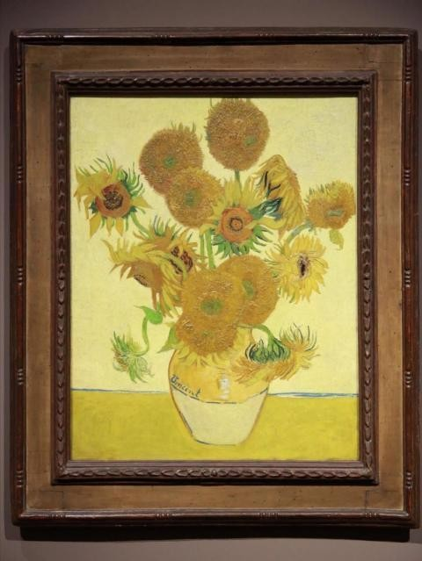

这是我之前在芝加哥艺术展上见到的最令我印象深刻的作品之一，梵高大师的名作《十五朵向日葵》， 金色的向日葵，似乎带着炽热的热情，带来了希望和阳光，

あなたと話してるうち、時間が速いっていう感じ

明日、メッセージのやり取りをし続きますね、良い夜をおやすみなさい

我很沉迷于艺术作品之中，奈良美智大师你听说过吗，我很喜欢他的一幅作品，名字叫《背后藏刀》私、芸術作品に夢中です

奈良美智って聞いたことありますか

≪Knife Behind Back≫という作品、私すごく気に入ります

（照片）《背后藏刀》奈良美智

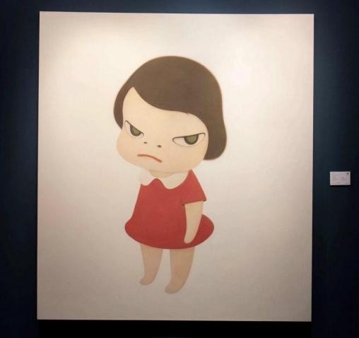

就是这幅画，不过它让人印象深刻的地方在于拍卖价格，你猜猜当时拍卖了多少钱？

最も印象的だったのは、オークション価格です、いくらで落札されたのですかって当ててみて

2019 年在香港苏富比拍卖行，1.7 亿港币落锤，最后以 1.957 亿港币成交，这就是油画与众不同的魅力

2019 年、香港サザビーズオークションで 1.7 億香港元でドロップハンマー、最後に 1 億 9570 万元で落札されました

これは油絵の特別な魅力です

我众多的爱好中也有画画，但是没有天分，一直都处于初学阶段，尽管如此我还是会在空闲时在画板上创作一些油画，我喜欢规划自己的时间，将自己从忙碌的一周中解放出来，充分利用闲暇时间做自己喜欢的事情

多くの趣味の中には絵もあるけど、才能ないですずっと初心者ですネ

それでも時間取れる時、パネルに絵を描きます

忙しい一週間から解放され、好きなことをしてます

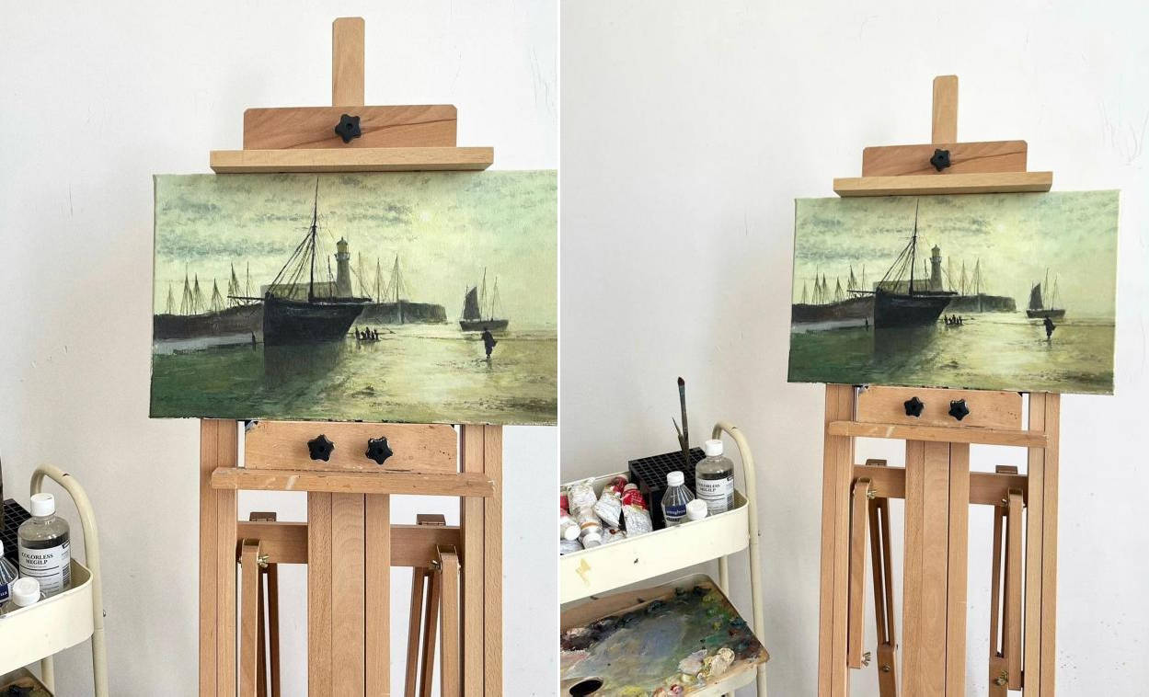（自己的画作照片）

这是我最近的一幅作品，有些粗糙，献丑啦，我十分享受创造艺术的过程，虽然没有足够的天分，但是我仍然热爱它

これは私、最近作った作品です

なんだか粗末ですから、恥ずかしいです

芸術の作リ、かなり楽しんでいます、才能ありませんが、大好き

##### （收尾）

##### 包装事业

（晨跑图，如果季节不符需更换素材）

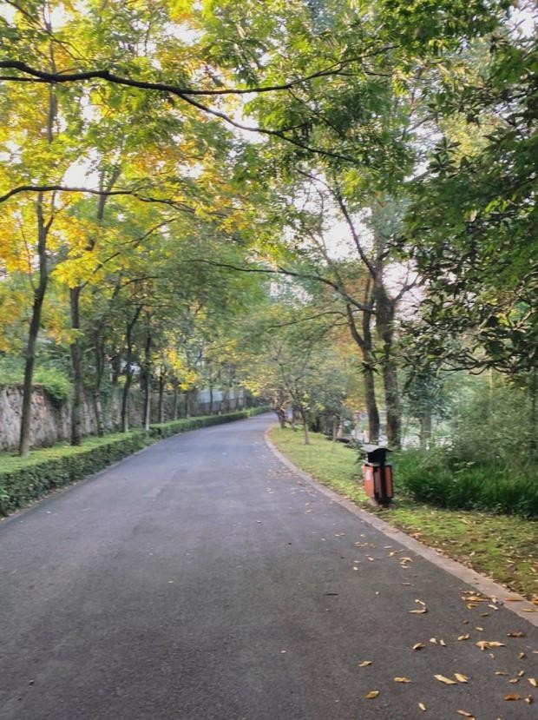

早上好，晨跑中，今天也是充满希望的一天，请多多关照おはよう御座います

朝ジョギング中です

今日も希望に満ちる一日ですよろしくお願いします

**（晨跑结束以后）**

我打算开车去一趟的我的工厂，今天将有个重要的会议，你今天都有些什么安排？ 車で工場に行くつもりですが、今日は重要な会議があるから

あなたは今日、何か予定ありますか

受全球此次疫情的影响，美国政府关闭了我在旧金山的出口贸易，导致我的工厂无法正常运转

全世界はコロナで影響されて、アメリカ政府からこちらのサンフランシスコにの輸出貿易が閉鎖されます

我的工厂主要生产体育运动器材，针对旧金山和中国大陆的出口贸易，向各大城市提供运动健身器材，我到了我的工厂可以为你拍摄我工厂的照片

工場は主にスポーツ器具を生産し、サンフランシスコや中国向けの輸出貿易で、各都市にスポーツ器具を提供してます

工場に到着してから、写真を撮ってあげますよね

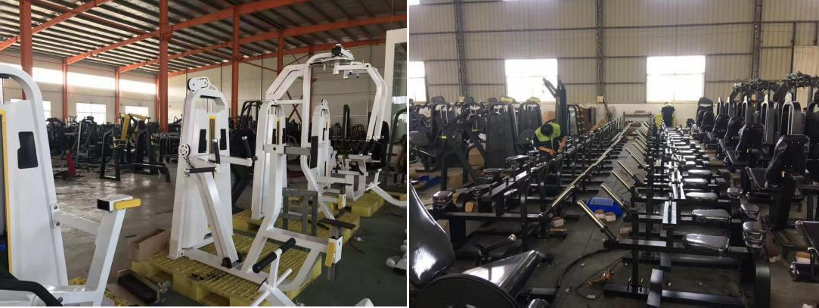**（间隔一个小时左右发工厂图片）**

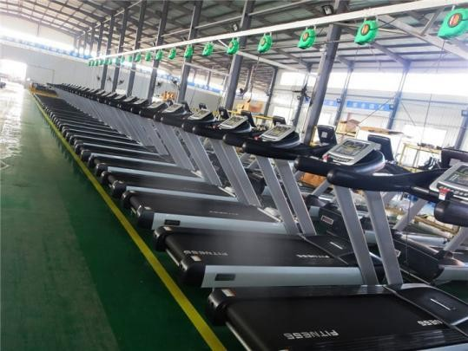

这是我的工厂以及仓库，由于疫情这些运动器材没有库存，我有 14 个这样的厂房これは工場と倉庫です

コロナのせいでスポーツ器具の在庫が無くなります私、こういう工場は 14 個あります

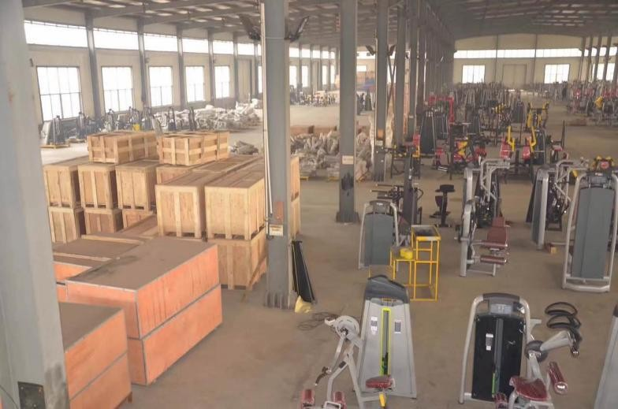

这家公司是我和我的大学同学共同创建的，曾经创业过程很艰难，也付出了很多心血，但一切都是值得的， 我始终相信时光不会辜负一个努力的人。

この会社は大学のクラスメイトと一緒に作りました 起業した際に大変ですけど、全ては甲斐がありますネ時間は努力を裏切らないと信じますよね

我的这家公司现在受疫情影响， 目前运营的并不理想，

我将大部分管理工作都交给了我这家公司的管理层， 在今年 2 月份我接到印度的一笔 300 万美元的订单公司安排车间日夜生产加工器材

在 4 月份即将完成生产的时候印度这家公司内部却发生了意外情况很多人感染了新冠病毒

最后我们的合作不得不终止。

之后我公司的法务部门也在与印度公司协商索赔的事情这件事情虽然对公司的影响不大

但是我们还是要争取我们的法律权利。

今のところ、会社はコロナの影響で運営大変ですが、ほとんどの管理作業は管理層に任せて、今年２月にインドからの 300 万円ドルのオーダーを受け取って、日夜器具を生産し続けていますが、４月に生産終了直前になって、そちらの会社は何か事故起きって、多くの従業員さんはコロナが感染されていたから、結局、協力を打ち切らざるを得なかった

その後、法務部門もインド会社との補償交渉を行いました。

この件は会社へ大きな影響を与えるないけど、法的権利を勝ち取る必要があります

抱歉

暂时我们不能进行交流了 我现在需要参加公司的会议

与股东们探讨一下这家企业未来发展的方向

虽然在目前疫情期间我这家公司暂时还可以支撑但是我要为将来考虑

谁也不知道疫情会持续多长时间我必须准备第二套商业方案

为未来做好准备。すみません

今会社の会議があって、皆と一緒、会社の未来発展方向について話し合いて、しばらくやり取りされないです

今コロナ期間に、会社は行けるのですが、将来のこと考えなきゃいけないですネ

コロナはいつまで終わるかわかりませんが、二つ目のビジネスプランを用意しないと

##### （收尾）

##### 包装家庭

上午好，我现在正在开车，今天是约好了带母亲去医院体检的日子，一大早我就开车去新宿接到了母亲， 目前正在前往医院的路上

こんにちは、今運転中です今日は母を連れて病院

へ健康診断に行く予定なんです

朝から新宿まで母を迎えに行って、今病院行く途中です

**（间隔 20 分钟）**

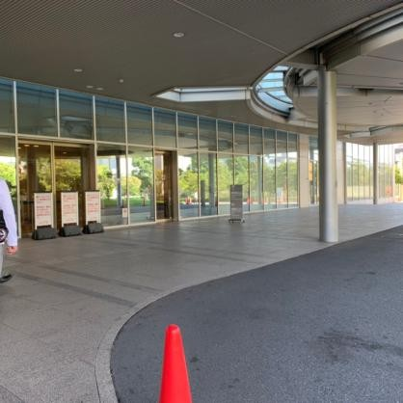

到达目的地了，今天医院好像不是很多人，应该很快就能体检完成病院に着きました

今日は人少ないし、多分すぐに健康診断終わります

这次体检的项目主要是癌筛体检，因为母亲年龄大了，我每半年左右会带她进行一次普通体检，两年进行一次癌筛体检，母亲是我最重要的精神依靠，我希望她的身体一直健康

今回の健康診断は主にがん検診で、母は年をとっているので、半年のたびに健康診断してます二年のたびにがん検診してます

母は私の精神頼りですから、ずっと元気を守りますように

我的父亲是一名好的投资者，但不是一名好的父亲和丈夫，我记得在我很小的时候，有一次应酬归来的父亲对母亲实施了家庭暴力，那是一段很煎熬的回忆，我中学的时候，父母选择了离婚，母亲独自一人把我抚养长大

父はいい投資者ですけど、いいお父さんと夫じゃないです小さい頃、仕事から帰ってきた父は母に暴力を振るった 辛い思い出です

中学生の時、両親は離婚しまして、母一人で私を育ててくれます

母亲给了我我认为最好的生活，从小母亲对我的要求期望很高，我没有让她失望，我以优异的成绩进入东京大学

母は良い生活を送ってくれて、ずっと私に大変期待していますが、母に失望させなかったです素敵な成績で東京大学に入りましたから

虽然她没有说她的痛苦和疲劳，但我把它们记在心里，这就是我努力奋斗的理由，要让我母亲过上更好的生活，相比于我，您的家庭应该会幸福美满得多吧

大変さを話してくれないですが、心にかけます

これは、私努力の理由で、母に良い生活を過ごせるようにそちらの家庭は多分こちらのほうより幸せだろうネ

**（客户如果分享的话先评价一番）**

分享是一种神奇的东西，分享使悲伤变小，使快乐变大，我感觉我现在的心情平复了很多シェアは素晴らしいことですネ、悲しみはだんだんになくなってき、

楽しくなってきます

なんだか今、気分が良くなっているっていう感じ

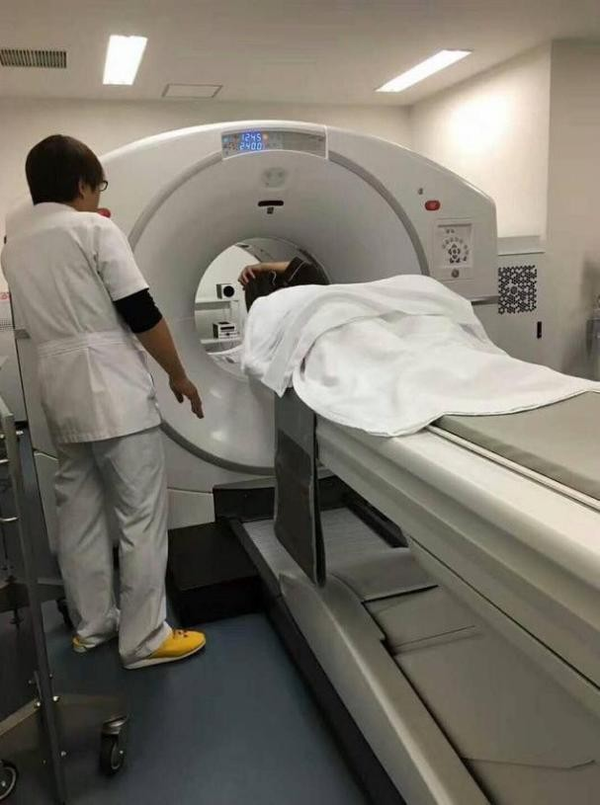

体检开始，各个流程都进行得很顺畅，结束后需要送母亲回新宿，时间要是充裕顺便还可以去看一下新房， 我之前在新宿买了一套学区的房子还没有开始装修

診断は始まります、全ての流れはうまくいってます終わってから母を新宿まで送ります

時間余裕ならついでに新居を見に行くことできます

この前新宿で家を買ったのですが、まだ内装してません

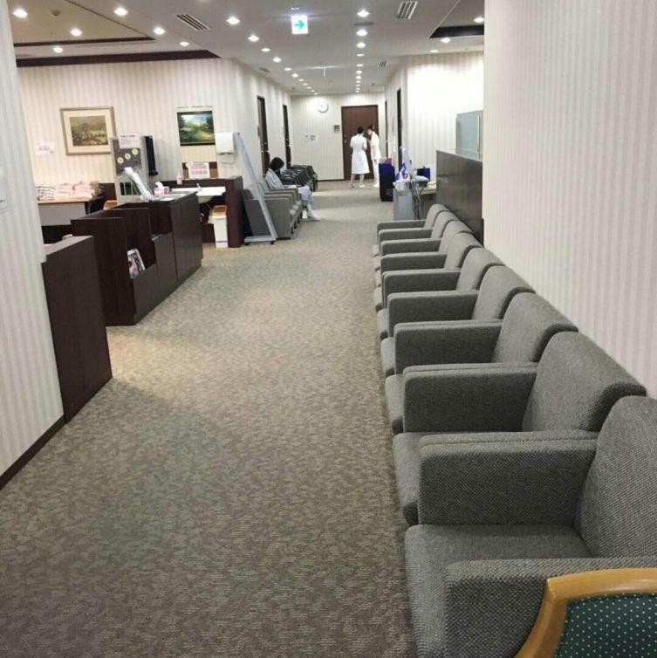

今天医院人真的很少，体检已经完成了，填写了必要的资料就可以准备回去了今日の病院は本当に人少ない、まあ全て終わります、

必要な資料を記入してから帰ります

准备开车送母亲回家了，先聊到这儿，期待和您的再次交流母を家に送りますから

やり取りはここまでですね、

これからのやり取りをお楽しみしてます

##### （收尾）

（可以在之后的 3~5 天跟客户分享一下体检结果，母亲的身体很健康，一切安好之类的）

##### 引导客户看群

（室内高尔夫照片）

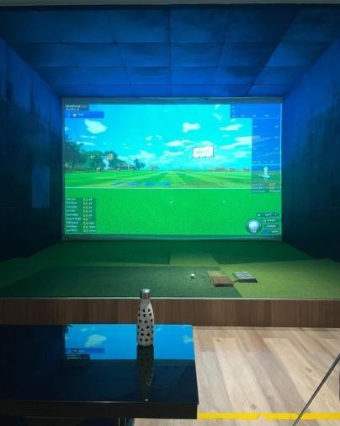

炎热的天气里来一场室内虚拟高尔夫球也是不错的选择，祝你度过一个愉快的一天，请多多关照暑い日に屋内バーチャルゴルフを楽しむのもおすすめします

よい 一日 を

よろしくお願いします

今天和甲崎先生（群里一名老水军）约好了打球，交流了一些关于投资上的事，我加入中村老师的投资交流小组也是甲崎先生邀请的，平时见你也没在群里和大家交流，你也是新加入的吗？

今日は甲崎さんとゴルフの約束があって、投資の話をします

私 が中村さんの投資交流グループに入ったのも甲崎さんからの招待でした普段グループでそちらの発言あまり見ないですが

あなたも新規にグループに入ったのですか?

（客户回答不知道怎么进来的之类的）

那你应该也是其他朋友邀请进来的，没关系，能遇见就是缘分，发生的所有事一定都是命运的安排，更何况能与您认识本就是一件值得高兴的事情

ほかの友人から招待されたのだろう知り合えて縁だと言われます

全てのことは運命

ましてあなたと知り合うのは嬉しかったことです

我今天与甲崎先生打球还有一个事，就是想通过甲崎先生的引荐结识中村老师，这几天中村老师在小组里的分享让我受益良多，如果你有时间也可以通过小组进行学习，要是没办法实时学习的话，也可以在空闲的时候翻阅聊天记录进行学习，人是不能停止学习的，不断的学习进步才能让自己变得更好，你觉得呢？ 今日は 甲崎さんとゴルフ以外、ほかのこともあって

甲崎さんの紹介で中村先生に知り合いたいです。

この数日、中村先生はグループ内での分かち合いは私に多くの収穫を得させますもし時間を取れるならグループで学ぶことができます

時間取れないなら、仕事の合間にグループチャットをめくって学ぶのほうもいいです人 は勉強をやめることはできないですが

絶え間ない学習の進歩は自分をよりよく成長させます

## 【阶段三】

保持客户粘性，完善深化角色定位

加深与客户的关系，结合剧本提到产品，了解客户的想法，此阶段已基本上与客户达成一定粘性，这时候就要根据人物包装增加角色的真实性，编一些容易引起共鸣和同情的故事，引导客户敞开心扉，这般交流几次能加深与客户的粘性，利于后续的开发，此阶段还要根据剧本内容适当与客户交流投资上的一些东西（附件 2：投资相关短句）把主副讲带入进去，循序渐进让客户跟着角色一起融入这个圈子，认识圈子里面的人。

### （一）阶段三主线

1. 进一步烘托主讲高度、 副讲水平、群的重要性
2. 进一步深化角色包装。

通过发动态和聊天让自己的角色生动起来，刻意为角色添加一些小习惯，比如打字的空格，喜欢用表情包，或者语言中穿插一些英语单词等等，一个好的三方应该是有灵魂有温度的而不是一个没有感情的聊天机器。

1. 找到客户特别在意的点

通过聊天或者头像等细节找到客户特别在意的东西，比如使用小孩全家福这类照片做头像的通常对家庭看待很重，或者是宠物，汽车各种爱好等待，客户看重的这些话题其回复率也会高于普通生活话题，后期利用客户的弱点给客户洗脑和开发，会有显著的效果，人在意的东西有很多，所以一定要细心发现，通过言语中的蛛丝马迹去发掘并加以利用

1. 完善客户信息

前期了解到的客户的各类信息和一些重要的东西做好记录，利于后续跟进和展开话题，一些重要的要素要在表格体现：

名字 所在群 年龄 职业 资金量 投资情况

### （二）聊天思路拓展

###### 如何打开话题

1. 天气（这是很好的一个话题，但是要注意把话题延续下去）
2. 出身地（你来自日本哪里，然后从当地吃喝玩乐打开话题，
3. 新闻（有些客户会对新闻资讯比较感兴趣，可以以此来打开话题）
4. 可以从身上的着装首饰打开话题（看到照片说耳环等任何部位都可以利用）
5. 血型（日本人是比较喜欢聊血型的，在他们眼里每种血型代表着不同的性格）
6. 通过聊天观察出客户的兴趣爱好，以此来打开话题

###### 打开话题案列参考

今天天气很好，是一个好的开始，你那边天气怎么样

针对客户特定类型的照片（风景，很漂亮的东西之类）打招呼，***真漂亮，很想去看看（或者购买），就是不知道在哪

你发的这美食看着不错，已经很久没吃了，很怀念他的味道

邻居家的小狗刚生了宝宝，可爱极了，等小狗稍微长大一些我准备从他手上买一只来养， 你觉得买哪一只比较好？（小狗照片素材）

## 【阶段四】

引导未开户入金客户，维护已开户入金客户，开户入金一段时间过后，对于某些还未开户还在观望的客户结合前期的聊天沟通来判断客户对于产品是什么看法，然后根据客户情况选择切入方式。

### （一）直切

对产品很感兴趣且聊的不错的客户可以直接切入话题（实例：我已经找**经理开通FX 账号了，你开通了吗？）

### （二）侧切

对产品态度未知客户或者不感兴趣的客户可以使用侧切，例如先发两张奢侈包包或者首饰图片给客户，让客户帮忙选一款，亦或是选择两个旅游景点或者高级餐厅，目的是先让客户回复，从侧面暗示客户自己最近是通过FX 投资获得了一笔可观的收入所以购物消费来犒劳自己，后续如果客户主动问起产品就正中下怀，如果还是一副不感兴趣的样子，要么就是醒了，要么就是有顾虑的地方没有得到解决。这时候就需要对症下药，对症下药首先要明白症结在哪里，客户比较有可能顾虑的地方一般是个人资料隐私和资金安全，部分上了年纪的客户会比较担心交易流程太复杂，学不会，这些问题剧本都会有提到，可以再通过三方结合对应话术加上亲自给客户演绎一遍，以此来打消客户疑虑。

1. 侧切的几种方案参考：
2. 送礼

上午好，希望你今天拥有好心情，度过一个愉快的一天， 请多多关照

おはよう御座います

今日はいい気分になり、楽しい一日を過ごしますようによろしくお願いします

今天你有什么计划吗？我刚结束了上午的会议，现在和朋友在商场吃午饭今日は何か予定ありますか

午前中の会議が終わったところだ今友人とデパートで食事してます

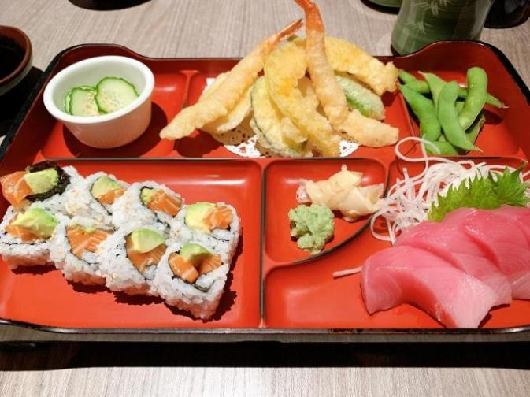

（客户回复之后）

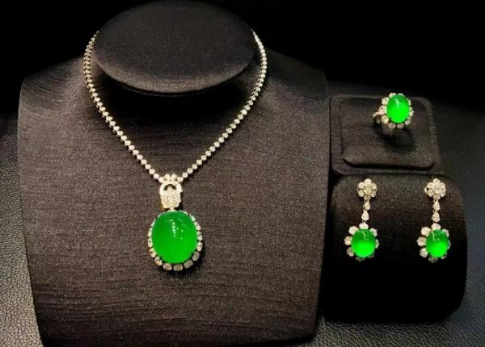

我遇到一个难以抉择的问题，你觉得这两个项链哪个更好看呢？ 決めにくい問題に会った。

どっちがいいですか、この二つのネックレス

我妈妈生日快到了，以前都没怎么送礼物给她，这次刚好通过 FX 交易赚了钱想送她个珍贵的礼物

まもなく母の誕生日です、以前はあまりプレゼントを用意してなかったし、今回 fx 取引で儲かったので、この素敵なプレゼントを送ろうと思っています

**（不管客户怎么回）**

你的眼光太好了，我也觉得这一个更好看，摸起来也更光滑，而且我觉得非常适合我的妈妈いいですネ、こちらもこれの方がいいと思う

滑らかな触り心地で、母に似合うでしょうね

在过去，母亲担负着整个家庭的重担，我希望她现在能好好享受生活，根据老年人的说法，玉石可以放松每个人的心灵，对健康有好处。

昔、母は家庭全体の重荷を背負ってい、今のところ母に生活を楽しんでもらいたい年上の話によると

玉は個々人の心をリラックスさせることができるし、健康にいいし

我现在决定将两条项链都买了，毕竟对于在 FX 市场上的获利来说，

这点资金算不了什么，我们不该为了一些小事犹豫不决，将两条项链都买了就不会有选择困难了， 一条适合在正式庄重的场合穿戴，另一条则适合在平时穿戴，将这个送给母亲，她一定会很高兴的私 は 2 つとも買うことにしました

FX 市場での利益にとっては、このぐらいお金、大したことじゃないです些細なことで迷ってはいけません

ネックレスは 両方買えば選ぶのに困ら ないでしょうね一つはフォーマルな場にふさわしい

もう一つのは日常的に着るのに適していますこれを母に贈ればきっと喜ぶだろう

**客户主动问起 FX：**

如果你对 FX 感兴趣，

可以向中村老师请教交易的方法， 我们一起慢慢了解和学习。

fx に興味有れば、取引方法について、中村先生に教えていただきますが、我々一緒にゆっくり学んでいきます

**（推副讲名片）**

**客户未提起 FX：**

因为疫情，我公司的业务受到了重创， 我每天都为此焦虑，

幸运的是加入了中村老师的小组， 获得了参与 FX 交易的机会，

在 FX 交易中获得的收益可以帮助我的公司度过这次难关， 这是一件值得高兴的事

コロナの影響で、我が社の業務に大きな打撃を受けて、毎日焦っています

幸いに中村先生のグループに入ったのですが、fx 取引参加する機会を手に入れて、fx 取引での収益は会社の難関を乗り切るのに役立つだろう

楽しいことですこれ

**（开户前两周的侧切差不多就点到为止，切入太深会招来客户的怀疑和反感）**

1. **看房**（开户入金一定周期后）

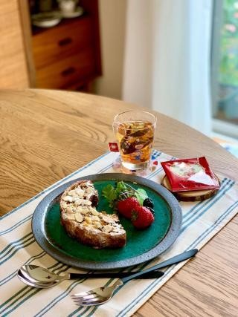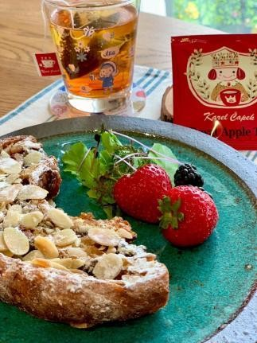

早上好，新的一天新的开始！我刚刚结束 5 公里晨跑，现在我开始吸收营养早餐! おはよう御座います

新しい一日、新しい始まり

朝ジョギング終わったところだ今栄養朝ごはんを食べています

稍后吃完饭我需要出门一趟，记得之前跟您说过，我在新宿为孩子买了一套学区的房子，目前仍在装修中， 我要检查进度

ご飯後出かけます

この前の話、新宿で家を購入して、今内装中ですから、進度をチェックする必要あります

（十分钟后开车照片）

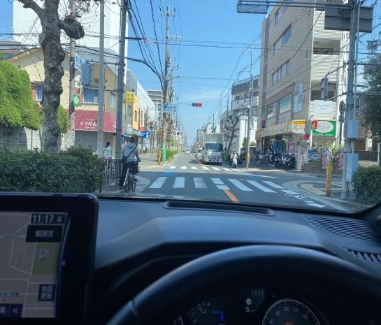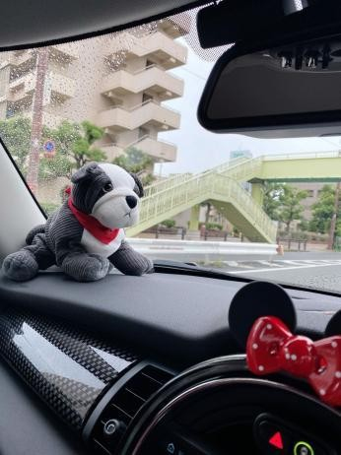

**（备用开车照片，下雨天）**

（第一张照片车上显示时间是 11:17，在这个时间把图片照片发出去最真实）

我出发了，希望今天的交通状况不要太糟糕，堵车会影响一整天的良好心情，我先开车了，到目的地再聊出発してます

今日の交通状況が悪くならないように、渋滞だったら一日の気分悪くなりますねじゃ、運転します、まだね

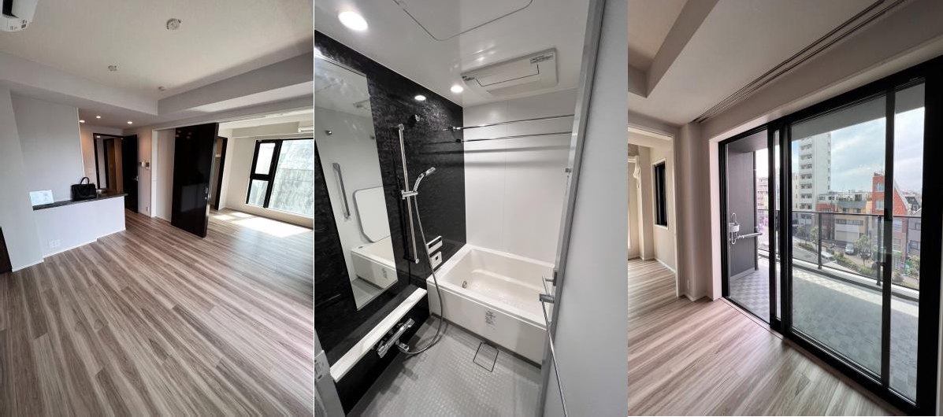**（间隔至少 1 小时 40 分钟）**

客厅已经装修好了，浴室还有部分未完成，所有房间都用可回收材料装饰，倡导环保リビングはできたけど、浴室はまだです

全部の部屋はリサイクル素材で飾られ、エコですネ

房子是很早之前就已经买好了，由于之前把流动资金全用来维系公司的运转，没有空闲的周转资金，所以一直搁置着而没有装修，这些天通过 FX 交易赚到了不少钱，不仅能维持公司的正常运转了，还有闲余资金用来做其他的事

この家はずっと前から購入しました

会社の運営のために全ての流動資金を使い切り、余裕な資金無くなったので、内装もせずにそのまま放っといてます

この間 fx 取引で儲かったから、会社の運営を維持することができるだけじゃなくて、ほかの事もできます

中村老师确实很厉害，带领大家的交易盈利率到目前为止 100%，你最近投资情况怎么样，有和中村老师沟通过吗？

中村先生の腕が確かにいいと思って、皆の収益率は今まで 100%となります最近投資状況はどうですか

中村先生に連絡取りましたか

我想你不应该错过这样的机会，中村老师给我们合理的交易指导，让我们在 FX 交易中一直保持非常高的胜率，他是我们人生中的贵人，我们一生中转折的机会不多，如果有贵人相助将事半功倍，当然也需要及时的抓住机会。

そちらはこういう機会を逃しない方がいいと思う

中村先生は皆に適切な取引指導してくれて、fx 取引でずっと高い勝率になって、我々人生の貴人だと言われてますね

一生中に人生を変える機会が少ないから、貴人いればなんでも良くなるでしょうねたまには良い機会をつかむ必要があります

**（收尾）**

###### 解决客户问题话术参考：

1. 担心上传资料担心个人隐私问题，

解决：三方话术引导：看到小组里面有很多人盈利，我对 FX 非常感兴趣，我已经联系石原先生提供了我的资料，希望可以成功开设账户，你有什么好的建议，还请多多关照。

1. 担心资金安全问题，个人账户不敢入金，入金后，本金和盈利资金是否能够取出来

解决：三方话术引导：自己还是很担心自己资金安全问题，我准备在盈利之后取款看一下，如果能够到账，那就安心了（还有三方私人账户也要取铺垫一下）

1. 担心交易流程太过于复杂，学不会

解决：三方话术引导：我刚刚联系石原先生，很高兴已经成功开设了账户，现在石原老师会教我使用的方法和交易流程，我已经学会了非常的简单，刚开始不会的时候认为很难，一度的怀疑在自己很笨以为自己学不会。还好石原先生教的非常仔细，我问了很多的问题他都能教我怎么解决，是个非常细心的人。

### （三）非常规客户

此类客户对金钱看得不是那么重比较无欲无求，可以通过别的话题作为突破口例如参加慈善公益活动，改变家人的生活，留给晚辈的财富等，都可以增加成功率。

**（群剧本提到慈善当天晚上或者次日，慈善理念和做慈善的经历）**

晚上好，关于中村老师在小组里面提到的公益活动你觉得怎么样，听中村老师说了那么多，他在我心目中的形象更伟岸了

こんばんは

中村先生はグループ内で公益活動についての話、どう思われますかいっぱいお話してくれてさらに偉いっていう感じです

如果有机会，我想我会努力达到慈善晚会的入场要求，去帮助更多需要帮助的人，我们的财富是社会给予的，所以我们有理由去回报社会，为实现美好的世界贡献自己的一份力量。

機会あれば、慈善パーティーに参加できるように懸命に頑張っていきます、多くの助けとする人を助けてます

我々の富は社会からもらうので、社会に恩返す必要があって、美しい世界を作るために少しの力を入れようと思います

我在之前也有过参加慈善活动的经历，2016 年的时候，我参加的慈善基金会资助过非洲一个贫穷的国家， 我对应的资助对象是一名叫做 lafay 的小女孩

この前慈善活動に参加したことあって、2016 年の時に、私が参加した慈善基金団体には、アフリカにある貧しい国に寄付しました

あの時私、支援していたのは lafay っていう娘さんです

不到 14 岁的她小小的身板要撑起一整个家，在她很小的时候母亲就因为意外离开了他，她家中现在只有她的父亲还有她奶奶，他们身体都不好，父亲也常年卧病在床没有工作能力，家里条件非常的差，lafay 平时就在她家附近的砖厂搬砖，赚钱补贴家用，难以想象她的童年承受了多少苦难，经过很多周折之后，我们帮助她接受了教育

14 歳未満なのに家計を背負っています

小さい頃からお母さんは事故あって他界にいきました 家にはお父さんとお婆さん二人いって、体が悪そうです

お父さんは倒れて作業能力なくなって、経済的にはとても悪いです

lafay は普段、家の隣のレンガ工場で働いて、家計のためにすごく頑張りますどれほど大変さか想像できなかったのです

我々の助けで、やっと教育を受けられました

（做慈善照片）

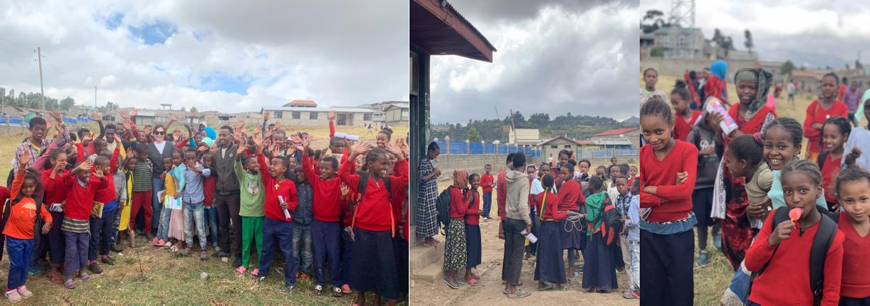

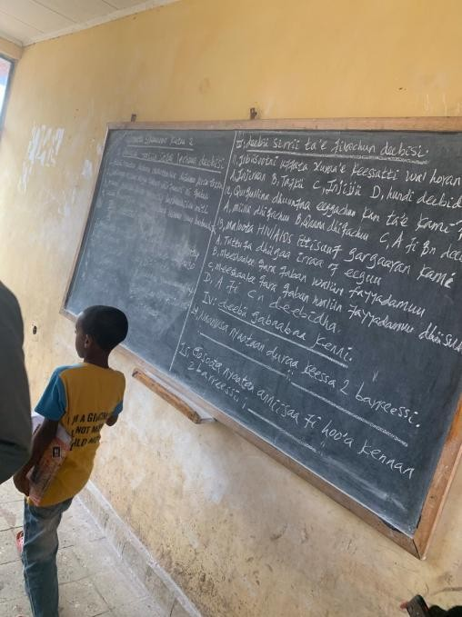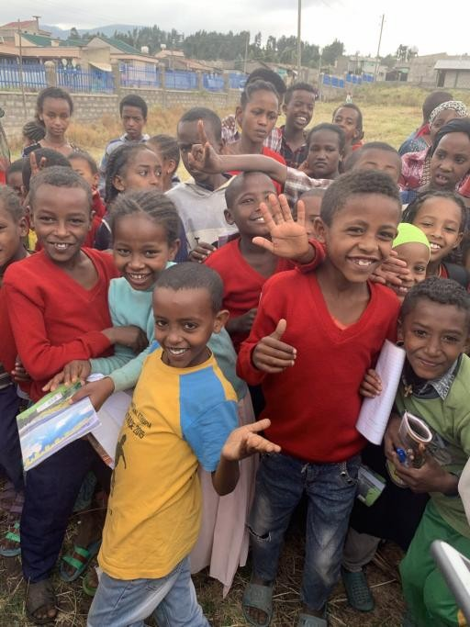

这是基金会的朋友从现场发回来的照片，看到这群孩子们脸上的笑容更坚定了我们继续做公益事业的决心これは慈善基金団体の知り合いから送ってくれた現場写真ですが、子供たちの笑顔を見れば、公益事業をし続けている決心が出ています

世界上像这样不幸的人还有很多，现在因为俄罗斯的入侵，乌克兰也变成了一个很不幸的国家，所以当听到中村老师号召大家帮助因为战争流离失所的人们的时候，我是非常动容的，现在我想尽可能的获得更多的收益，帮到更多需要帮助的人

世の中に不幸な子いっぱいいって、ロシアの侵攻で、ウクライナでも不幸な国になります

中村先生からの戦争で家を失う方を助けてお願いしますっていう話を聞いて、心が揺れています私、できるだけお金を稼いで、助けとしている方を助けようと思ってます

（得到客户的认同之后）

你也很棒，

通过这次的交流，

让我重新对你有一个定义， 有积极向上的进取心，

还有善良的愿意帮助他人的品格， 我们以后一起努力，

为社会做一份属于自己的贡献。あなたも素敵ですね

今回のやり取りで、改めてそちらにの思い方を変えます

あなたは前向きな心であり、また他人を助けようとする優秀な性格ですこれから一緒に頑張りましょう

社会のために自分の貢献するように

### （四）已入金客户

三方要始终走在客户前面，把客户可能要遇到的问题都给他提前解决掉，前期交易后最好引导客户出金一次，增加客户对平台的信任。跟随剧本节奏引导加金（借钱，贷款及网贷）和之后的打税，客户在筹集资金的过程中务必告知客户不能将交易告知他人，如果是银行贷款不能提到贷款是用于投资。还要关注客户的心理想法， 很多话客户不会对副讲和开户经理说，有过前面的铺垫客户更愿意信赖的是三方。

## 【附件区】

蓝色部分 Ctrl+左键可直接跳转到网页

（一）几个实用网站

【 [日本人名大](https://zhidao.baidu.com/question/111046967)全 】https://zhidao.baidu.com/question/111046967

【 [聊天常用表](https://tw.piliapp.com/facebook-symbols/)情 】https://tw.piliapp.com/facebook-symbols/

【[日本人说话习惯](https://www.docin.com/p-1155218930.html)】https://[www.docin.com/p-1155218930.html](http://www.docin.com/p-1155218930.html)

[【超实用百科网站】](https://livejapan.com/zh-tw/)https://livejapan.com/zh-tw/

[【小众的生活素材】](https://www.ameba.jp/home)https://[www.ameba.jp/?state=home](http://www.ameba.jp/?state=home)

【[日 经 中 文 网](https://cn.nikkei.com/)】https://cn.nikkei.com/

#### （二）人物包装及生活素材来源参考

1. [Satoshi Horii](https://www.facebook.com/satoshi.horii.7)（动态更新很勤） <https://www.facebook.com/satoshi.horii.7>
2. [富永 さやか](https://www.facebook.com/profile.php?id=100078928081587) （拍照达人，素材很多） https://[www.facebook.com/profile.php?id=100078928081587](http://www.facebook.com/profile.php?id=100078928081587)
3. [田中隆幸](https://www.facebook.com/profile.php?id=100011420113077)（喜欢分享一些简单的美食） https://[www.facebook.com/profile.php?id=100011420113077](http://www.facebook.com/profile.php?id=100011420113077)
4. [葉月愛莉](https://www.facebook.com/profile.php?id=100075635074604)（素材较多，三方候选） https://[www.facebook.com/profile.php?id=100075635074604](http://www.facebook.com/profile.php?id=100075635074604)
5. [Yuka Daijo](https://www.facebook.com/yuka.daijo)（个人照片很多，一儿一女） <https://www.facebook.com/yuka.daijo>
6. [辺見琴美](https://www.facebook.com/profile.php?id=100076468064542)（好友列表很多可用作包装的真实优质女性） <https://www.facebook.com/profile.php?id=100076468064542>
7. [Toshiro Sakai](https://www.facebook.com/toshiro.sakai.188)（喜欢骑行，旅游的老头，素材较多） https://[www.facebook.com/toshiro.sakai.188](http://www.facebook.com/toshiro.sakai.188)
8. [横田 陽一](https://www.facebook.com/profile.php?id=100002755976264)（各类旅游、生活类素材） https://[www.facebook.com/profile.php?id=100002755976264](http://www.facebook.com/profile.php?id=100002755976264)
9. [Kiyoshi Sasaki](https://www.facebook.com/kiyoshi.sasaki.509)（美食素材居多，还有跑车素材） https://[www.facebook.com/kiyoshi.sasaki.509](http://www.facebook.com/kiyoshi.sasaki.509)

### （三）日本十大主要都市

【札幌】

都道府县： 北海道

特点： 雪与冬季、酷寒气候，新鲜海产，丰富的农作物与高品质乳制品

精选[观光](https://livejapan.com/zh-cn/go-visiting/)： [札幌](https://livejapan.com/zh-cn/in-hokkaido/in-pref-hokkaido/in-sapporo_chitose/)雪季，[札幌](https://livejapan.com/zh-cn/in-hokkaido/in-pref-hokkaido/in-sapporo_chitose/)啤酒[博物馆](https://livejapan.com/zh-cn/go-visiting/go-museums/go-other-museums/)、白色恋人公园（饼干工厂）、[札幌](https://livejapan.com/zh-cn/in-hokkaido/in-pref-hokkaido/in-sapporo_chitose/)工厂（[购物](https://livejapan.com/zh-cn/go-shopping/)．娱乐综合设施）、海产市场

代表料理： 海鲜丼饭、汤[咖喱](https://livejapan.com/zh-cn/go-eating/go-japanese-food/go-curry/)、成吉思汗烤羊肉、味噌[拉面](https://livejapan.com/zh-cn/go-eating/go-japanese-food/go-ramen/)、冰淇淋

位于日本最北的都道府县．北海道[札幌](https://livejapan.com/zh-cn/in-hokkaido/in-pref-hokkaido/in-sapporo_chitose/)市，寒冷雪国印象深植人心，对于喜爱冬季活动的人来说， 是个非常合适的地方。享誉国际的[札幌](https://livejapan.com/zh-cn/in-hokkaido/in-pref-hokkaido/in-sapporo_chitose/)雪季会场，每年 2 月在此举办的大型冰雕与雪像展示，更

是吸引了超过 200 万以上的游客来访。探访展示着 1972 年冬季奥运纪念品的[札幌](https://livejapan.com/zh-cn/in-hokkaido/in-pref-hokkaido/in-sapporo_chitose/)奥林匹克[博物](https://livejapan.com/zh-cn/go-visiting/go-museums/go-other-museums/)馆，或是前往滑雪胜地享受滑雪与雪板乐趣的人们蜂拥而至，冬季的[札幌](https://livejapan.com/zh-cn/in-hokkaido/in-pref-hokkaido/in-sapporo_chitose/)总是充满人气，热闹滚滚。北海道天然物产丰富，盛产海鲜，到[札幌](https://livejapan.com/zh-cn/in-hokkaido/in-pref-hokkaido/in-sapporo_chitose/)时别忘了品尝各种海底美味，保证让你回味无穷， 毕生难忘。

【东京】

都道府县：[东京都](https://livejapan.com/zh-cn/in-tokyo/in-pref-tokyo/spot-list/area-al1301/)

特点： 来自大都会的刺激感受，最新技术或流行的热门景点

精选[观光](https://livejapan.com/zh-cn/go-visiting/)：东京铁塔、晴空塔、[涩谷](https://livejapan.com/zh-cn/in-tokyo/in-pref-tokyo/in-shibuya/)站前十字路口(スクランブル交差点)、[浅草](https://livejapan.com/zh-cn/in-tokyo/in-pref-tokyo/in-asakusa/)寺、明治神宫、 [两国](https://livejapan.com/zh-cn/in-tokyo/in-pref-tokyo/in-ryogoku_skytree-tokyo/spot-list/area-as1301005/)国技馆（相扑比赛）、[动画](https://livejapan.com/zh-cn/go-visiting/go-contemporary-culture/go-anime/)卡通、[漫画](https://livejapan.com/zh-cn/go-visiting/go-contemporary-culture/go-manga/)、[游戏](https://livejapan.com/zh-cn/go-visiting/go-contemporary-culture/go-games/)相关景点、”卡哇伊”景点

代表料理： [文字烧](https://livejapan.com/zh-cn/go-eating/go-japanese-food/go-okonomiyaki_monja_takoyaki/)、人形烧、金太郎饴

日本最知名都市．东京。[东京都](https://livejapan.com/zh-cn/in-tokyo/in-pref-tokyo/spot-list/area-al1301/)由 23 区构成，估计人口超过 3500 万以上。号称世界第一忙碌

的十字路口「[涩谷](https://livejapan.com/zh-cn/in-tokyo/in-pref-tokyo/in-shibuya/)站前十字路口」，一次绿灯最多有 3000 人由各方同时穿越，一天的使用人数

竟高达 50 万人！而[新宿](https://livejapan.com/zh-cn/in-tokyo/in-pref-tokyo/in-shinjuku/)车站也毫不逊色，一天的搭车人数冲破 340 万人，可说是世界上最拥挤的车站了。此外，除了作为宅宅文化圣地的[秋叶原](https://livejapan.com/zh-cn/in-tokyo/in-pref-tokyo/in-akihabara/)，各种[游戏](https://livejapan.com/zh-cn/go-visiting/go-contemporary-culture/go-games/)．[动画](https://livejapan.com/zh-cn/go-visiting/go-contemporary-culture/go-anime/)卡通．[漫画](https://livejapan.com/zh-cn/go-visiting/go-contemporary-culture/go-manga/)专卖店林立，还 有贩售各种大小型电器化用品，商品琳琅满目，亦是日本最大的电器街。东京不仅是流行尖端与

「卡哇伊」发源地，更充满了浓厚的历史[传统文化](https://livejapan.com/zh-cn/go-visiting/go-traditional-culture/)气息，每年在[神社](https://livejapan.com/zh-cn/go-visiting/go-architecture/go-shrines/)或[寺院](https://livejapan.com/zh-cn/go-visiting/go-architecture/go-temples/)所举办的祭典为数众 多，是一个古今文化相容共存的经典指标都市。

【横滨】

都道府县： [神奈川县](https://livejapan.com/zh-cn/in-tokyo/in-pref-kanagawa/spot-list/area-al1401/)特点： 港湾都市

精选[观光](https://livejapan.com/zh-cn/go-visiting/)：[横滨](https://livejapan.com/zh-cn/in-tokyo/in-pref-kanagawa/in-yokohama/spot-list/area-as1401001/)红砖仓库、[横滨](https://livejapan.com/zh-cn/in-tokyo/in-pref-kanagawa/in-yokohama/spot-list/area-as1401001/)[地标](https://livejapan.com/zh-cn/go-visiting/go-architecture/go-landmarks/)塔(Landmark Tower)、[横滨](https://livejapan.com/zh-cn/in-tokyo/in-pref-kanagawa/in-yokohama/spot-list/area-as1401001/)船舶大厦(Marine Tower)、[横滨](https://livejapan.com/zh-cn/in-tokyo/in-pref-kanagawa/in-yokohama/spot-list/area-as1401001/)[中](https://livejapan.com/zh-cn/in-tokyo/in-pref-kanagawa/in-minatomirai21_chinatown/spot-list/area-as1401002/)华街、[横滨](https://livejapan.com/zh-cn/in-tokyo/in-pref-kanagawa/in-yokohama/spot-list/area-as1401001/)港、帆船日本丸[横滨](https://livejapan.com/zh-cn/in-tokyo/in-pref-kanagawa/in-yokohama/spot-list/area-as1401001/)港[博物馆](https://livejapan.com/zh-cn/go-visiting/go-museums/go-other-museums/)、[横滨](https://livejapan.com/zh-cn/in-tokyo/in-pref-kanagawa/in-yokohama/spot-list/area-as1401001/)[美术馆](https://livejapan.com/zh-cn/go-visiting/go-museums/go-art-museums/)、Cosmoclock 21（摩天轮）、[拉面](https://livejapan.com/zh-cn/go-eating/go-japanese-food/go-ramen/)[博物](https://livejapan.com/zh-cn/go-visiting/go-museums/go-other-museums/)馆、未来港 21

代表料理： 牛锅、生马面 ([横滨](https://livejapan.com/zh-cn/in-tokyo/in-pref-kanagawa/in-yokohama/spot-list/area-as1401001/)[拉面](https://livejapan.com/zh-cn/go-eating/go-japanese-food/go-ramen/))、Napolitan 拿坡里[意大利面](https://livejapan.com/zh-cn/go-eating/go-italian-and-french/go-pasta/)、[中华料理](https://livejapan.com/zh-cn/go-eating/go-chinese-food/)

[横滨](https://livejapan.com/zh-cn/in-tokyo/in-pref-kanagawa/in-yokohama/spot-list/area-as1401001/)市位于东京南方，东京湾西岸，面临太平洋，是风光明媚的港湾都市，隶属于仅次于[东京都](https://livejapan.com/zh-cn/in-tokyo/in-pref-tokyo/spot-list/area-al1301/)， 日本人口第二多的[神奈川县](https://livejapan.com/zh-cn/in-tokyo/in-pref-kanagawa/spot-list/area-al1401/)。 1859 年日本首次正式开港的港口，作为[横滨](https://livejapan.com/zh-cn/in-tokyo/in-pref-kanagawa/in-yokohama/spot-list/area-as1401001/)重要代表建筑的红砖

仓库，或是 19 世纪由中国移民聚集而形成的[横滨](https://livejapan.com/zh-cn/in-tokyo/in-pref-kanagawa/in-yokohama/spot-list/area-as1401001/)[中华街](https://livejapan.com/zh-cn/in-tokyo/in-pref-kanagawa/in-minatomirai21_chinatown/spot-list/area-as1401002/)等等，可说是深受来自国际社会影响， 造就了今日的[横滨](https://livejapan.com/zh-cn/in-tokyo/in-pref-kanagawa/in-yokohama/spot-list/area-as1401001/)。到[横滨](https://livejapan.com/zh-cn/in-tokyo/in-pref-kanagawa/in-yokohama/spot-list/area-as1401001/)可以搭乘水上巴士、大型摩天轮眺望港湾宽阔[风景](https://livejapan.com/zh-cn/go-visiting/go-nature/)，或是[美术馆](https://livejapan.com/zh-cn/go-visiting/go-museums/go-art-museums/)．[博](https://livejapan.com/zh-cn/go-visiting/go-museums/go-other-museums/) 物馆巡礼，此外还能享受血拼[购物](https://livejapan.com/zh-cn/go-shopping/)乐趣。

【名古屋】

都道府县： 爱知县特点： 交通．技术

精选[观光](https://livejapan.com/zh-cn/go-visiting/)： 名古屋城、JR 中央双塔 JR Central Towers、丰田[博物馆](https://livejapan.com/zh-cn/go-visiting/go-museums/go-other-museums/)、丰田产业技术纪念馆、磁浮列车铁道馆、朝日啤酒工厂、名古屋市科学馆、大须观音、世界 [Cosplay](https://livejapan.com/zh-cn/go-visiting/go-contemporary-culture/go-cosplay-shops/) 高峰会

代表料理：味噌猪排、炸鸡翅、碁子面、炸虾饭团

名古屋为日本汽车・航空业中心，以及拥有发展机器人产业且成果卓越的技术都市。探访市内的科学馆， 如磁浮列车铁道馆、丰田[博物馆](https://livejapan.com/zh-cn/go-visiting/go-museums/go-other-museums/)、丰田产业技术纪念馆，便能清楚窥探出名古屋的另外一面。近年来，名古屋也以举办世界 [Cosplay](https://livejapan.com/zh-cn/go-visiting/go-contemporary-culture/go-cosplay-shops/) 高峰会而声名大噪，集合 20 个国家的玩家们盛装出席，互相竞争观摩，以大规模游行来迎接 [Cosplay](https://livejapan.com/zh-cn/go-visiting/go-contemporary-culture/go-cosplay-shops/) 界一年一度的盛事。

【京都】

都道府县： [京都府](https://livejapan.com/zh-cn/in-kansai/in-pref-kyoto/spot-list/area-al2601/)特点： [传统文化](https://livejapan.com/zh-cn/go-visiting/go-traditional-culture/)

精选[观光](https://livejapan.com/zh-cn/go-visiting/)： [伏见](https://livejapan.com/zh-cn/in-kansai/in-pref-kyoto/in-fushimi_uji/spot-list/area-as2601006/)稻荷大社、[清水寺](https://livejapan.com/zh-cn/in-kansai/in-pref-kyoto/in-gion_kawaramachi_kiyomizu-dera-temple/)、[金阁寺](https://livejapan.com/zh-cn/in-kansai/in-pref-kyoto/in-kinkakuji-temple_kitayama/spot-list/area-as2601005/)、龙安寺、[祇园](https://livejapan.com/zh-cn/in-kansai/in-pref-kyoto/in-gion_kawaramachi_kiyomizu-dera-temple/)、京都国立[博物馆](https://livejapan.com/zh-cn/go-visiting/go-museums/go-other-museums/)代表料理： 怀石料理、[豆腐皮](https://livejapan.com/zh-cn/go-eating/go-japanese-food/go-tofu/)、精进料理、八桥

拥有千年以上历史，曾为日本首都的京都，是体验日本[传统文化](https://livejapan.com/zh-cn/go-visiting/go-traditional-culture/)的最佳场所。举凡[金阁寺](https://livejapan.com/zh-cn/in-kansai/in-pref-kyoto/in-kinkakuji-temple_kitayama/spot-list/area-as2601005/)、以石 庭闻名的龙安寺、矗立着 5000 座以上红色鸟居的[伏见](https://livejapan.com/zh-cn/in-kansai/in-pref-kyoto/in-fushimi_uji/spot-list/area-as2601006/)稻荷大社等等，市内保留了约 2000 座寺庙与[神社](https://livejapan.com/zh-cn/go-visiting/go-architecture/go-shrines/)。而京都最引人注目的[观光](https://livejapan.com/zh-cn/go-visiting/)景点之一，首推[祇园](https://livejapan.com/zh-cn/in-kansai/in-pref-kyoto/in-gion_kawaramachi_kiyomizu-dera-temple/)的「艺者地区」，平常虽然很难见到艺 妓与舞妓们，但在这里运气好一点的话，说不定可以巧遇走在路上的和服美人！喜爱美术或历史 的人，绝不能错过收藏了 230 件以上国宝与重要文化文物的京都国立[博物馆](https://livejapan.com/zh-cn/go-visiting/go-museums/go-other-museums/)。

【奈良】

都道府县： [奈良县](https://livejapan.com/zh-cn/in-kansai/in-pref-nara/spot-list/area-al2901/)

特点： [自然](https://livejapan.com/zh-cn/go-visiting/go-nature/)与文化融合

精选[观光](https://livejapan.com/zh-cn/go-visiting/)： [奈良](https://livejapan.com/zh-cn/in-kansai/in-pref-nara/in-nara_ikoma_tenri/)古都遗迹、东大寺、大佛、春日大社、[奈良](https://livejapan.com/zh-cn/in-kansai/in-pref-nara/in-nara_ikoma_tenri/)公园、吉野赏花景点、[奈良](https://livejapan.com/zh-cn/in-kansai/in-pref-nara/in-nara_ikoma_tenri/)国立[博](https://livejapan.com/zh-cn/go-visiting/go-museums/go-other-museums/)物馆

代表料理： [奈良](https://livejapan.com/zh-cn/in-kansai/in-pref-nara/in-nara_ikoma_tenri/)腌渍物、柿子料理、[奈良](https://livejapan.com/zh-cn/in-kansai/in-pref-nara/in-nara_ikoma_tenri/)茶饭、艾草麻糬

身为日本建国后第一个首都的[奈良](https://livejapan.com/zh-cn/in-kansai/in-pref-nara/in-nara_ikoma_tenri/)，不仅仅为[传统文化](https://livejapan.com/zh-cn/go-visiting/go-traditional-culture/)的宝库，同时也能够享受[自然](https://livejapan.com/zh-cn/go-visiting/go-nature/)美景的城市。 被认定为 UNESCO 世界[文化遗产](https://livejapan.com/zh-cn/go-visiting/go-world-heritage-sites/go-cultural-heritage-sites/)「古都[奈良](https://livejapan.com/zh-cn/in-kansai/in-pref-nara/in-nara_ikoma_tenri/)文化财」的[奈良](https://livejapan.com/zh-cn/in-kansai/in-pref-nara/in-nara_ikoma_tenri/)，平安宫迹、春日山原始林等，存在着众多与历史相关的[观光](https://livejapan.com/zh-cn/go-visiting/)景点，其中又以[奈良](https://livejapan.com/zh-cn/in-kansai/in-pref-nara/in-nara_ikoma_tenri/)公园里的几百头鹿群们，特别受到国内外[观光](https://livejapan.com/zh-cn/go-visiting/)客的欢迎。自古相传鹿为神的使者，坚守神道的古老信仰，若是前往了[奈良](https://livejapan.com/zh-cn/in-kansai/in-pref-nara/in-nara_ikoma_tenri/)公园，喂喂「鹿仙贝」， 一定可以为旅程添上美好的回忆，幸运的话，也许还能够见到小鹿点头，表达对人们感谢的敬礼喔。

【大阪】

都道府县： [大阪府](https://livejapan.com/zh-cn/in-kansai/in-pref-osaka/spot-list/area-al2701/)

特点： 充满活力与魅力的城市

精选[观光](https://livejapan.com/zh-cn/go-visiting/)： 道顿崛、[大阪城](https://livejapan.com/zh-cn/in-kansai/in-pref-osaka/in-osaka-castle_tenmabashi_kyobashi/spot-list/area-as2701003/)、大阪海游馆、[USJ](https://livejapan.com/zh-cn/in-kansai/in-pref-osaka/in-usj_nanko-port/) 大阪环球影城、空中庭园展望台、住吉大社

代表料理： 章鱼烧、大阪烧、烧肉、豆皮[乌冬](https://livejapan.com/zh-cn/go-eating/go-japanese-food/go-udon_soba/)面、太鼓馒头

关西地区最大的城市，也是日本第二大都市・大阪，元气满满的街道氛围与亲切有趣的人们堪称

世界最大等级的[水族馆](https://livejapan.com/zh-cn/go-visiting/go-nature/go-zoos_aquariums/)・大阪海游馆或 [USJ](https://livejapan.com/zh-cn/in-kansai/in-pref-osaka/in-usj_nanko-port/) 大阪环球影城，被闪烁霓虹灯点亮的街道、来份必吃

的章鱼烧或大阪烧、逛逛大阪最热闹的道顿崛等等，大阪魅力无限！此外，在大阪也能接收到 [传统文化](https://livejapan.com/zh-cn/go-visiting/go-traditional-culture/)洗礼，如[大阪城](https://livejapan.com/zh-cn/in-kansai/in-pref-osaka/in-osaka-castle_tenmabashi_kyobashi/spot-list/area-as2701003/)与住吉大社、人形净琉璃等，都是日本非常知名的历史文化资产。

【神户】

都道府县： [兵库县](https://livejapan.com/zh-cn/in-kansai/in-pref-hyogo/spot-list/area-al2801/)

特点： 走累了到海边品尝[牛排](https://livejapan.com/zh-cn/go-eating/go-japanese-food/go-teppanyaki/)

精选[观光](https://livejapan.com/zh-cn/go-visiting/)：[神户](https://livejapan.com/zh-cn/in-kansai/in-pref-hyogo/in-kobe_sannomiya_kitano/)港乐园、美利坚公园、滩酒藏、[有马温泉](https://livejapan.com/zh-cn/in-kansai/in-pref-hyogo/in-arima-onsen_mt-rokko/spot-list/area-as2801002/)、[六甲山](https://livejapan.com/zh-cn/in-kansai/in-pref-hyogo/in-arima-onsen_mt-rokko/spot-list/area-as2801002/)、阪神．淡路大震灾纪念馆 代表料理： [神户](https://livejapan.com/zh-cn/in-kansai/in-pref-hyogo/in-kobe_sannomiya_kitano/)牛、[明石](https://livejapan.com/zh-cn/in-kansai/in-pref-hyogo/in-himeji_akashi/spot-list/area-as2801005/)烧、章鱼饭、酒

[神户](https://livejapan.com/zh-cn/in-kansai/in-pref-hyogo/in-kobe_sannomiya_kitano/)位于大阪的西边，是一座港口城市。日本锁国时代结束后，与国外进行贸易而最早开发的地

点之一，「Kobe」一词成为[神户](https://livejapan.com/zh-cn/in-kansai/in-pref-hyogo/in-kobe_sannomiya_kitano/)生产的高品质牛肉代名词，不但扬名国际，听说前 NBA 明星柯比·比恩·布莱恩(Kobe Bean Bryant) 名字即来自[神户](https://livejapan.com/zh-cn/in-kansai/in-pref-hyogo/in-kobe_sannomiya_kitano/)牛。[神户](https://livejapan.com/zh-cn/in-kansai/in-pref-hyogo/in-kobe_sannomiya_kitano/)邻接著名登山名胜[六甲山](https://livejapan.com/zh-cn/in-kansai/in-pref-hyogo/in-arima-onsen_mt-rokko/spot-list/area-as2801002/)，与日本最古老[温泉](https://livejapan.com/zh-cn/go-visiting/go-activities/go-hot-springs_bath-houses/)[有马温泉](https://livejapan.com/zh-cn/in-kansai/in-pref-hyogo/in-arima-onsen_mt-rokko/spot-list/area-as2801002/)，此外，市内的滩区为日本屈指可数的造酒地区。 1995 年阪神．淡路大地震受灾区之一的[神户](https://livejapan.com/zh-cn/in-kansai/in-pref-hyogo/in-kobe_sannomiya_kitano/)，市区街道成功重建被视为重要指标，到[神户](https://livejapan.com/zh-cn/in-kansai/in-pref-hyogo/in-kobe_sannomiya_kitano/)旅游时，别忘了前往阪神．淡路 大震灾纪念馆，感受并回顾一下当时的情况吧。

【广岛】

都道府县： 广岛县

特点： 历史、和平省思

精选[观光](https://livejapan.com/zh-cn/go-visiting/)： 广岛平和纪念公园、广岛城、缩景园、世纪平和纪念公园、广岛护国[神社](https://livejapan.com/zh-cn/go-visiting/go-architecture/go-shrines/)、广岛佛舍利塔

代表料理： 牡蛎、广岛烧、广岛沾面、枫叶馒头

1945 年被投下世界第一颗原子弹的地方．广岛。在那不久之后，又遭枕崎台风袭击，造成莫大

的灾情。将被破坏的街道与[建筑物](https://livejapan.com/zh-cn/go-visiting/go-architecture/)经过重建．新建，于 1949 在日本国会宣告为「平和记念都市」， 跨越重重困难，才成就了现在的广岛。广岛平和纪念公园作为复兴都市的象征，另外在市内还设置许多响应和平与协调的设施。除此之外，走访严岛[神社](https://livejapan.com/zh-cn/go-visiting/go-architecture/go-shrines/)看漂浮海上壮观的大鸟居、广岛城、缩景园等等，众多一生必去一次的景点。

【冲绳】

都道府县： 冲绳县

特点： 海边放空、水上活动

精选[观光](https://livejapan.com/zh-cn/go-visiting/)：冲绳美丽海[水族馆](https://livejapan.com/zh-cn/go-visiting/go-nature/go-zoos_aquariums/)、斋场御岳、国营冲绳纪念公园、首里城、冲绳和平祈念堂、玉取 崎展望台、各地海岸

代表料理： 苦瓜炒[豆腐](https://livejapan.com/zh-cn/go-eating/go-japanese-food/go-tofu/)、海葡萄、冲绳面、香檬

日本最南端，由 160 座岛所组成的冲绳，属亚热带气候，生长栖息了许多珍贵的动植物。白色沙滩、透明清澈的海水、色彩缤纷的鱼群，即使在日本也能够享受浮浅、潜水的乐趣。古名琉球， 各岛所存在的独特文化至今仍完好留存，来一趟冲绳可见到完全不同风貌的日本与[传统文化](https://livejapan.com/zh-cn/go-visiting/go-traditional-culture/)。

### （四）日本网贷网站

[【au じぶん銀行】 10 万—800 万](https://www.jibunbank.co.jp/products/loan/)

[【乐天银行】 10 万—800 万](https://www.rakuten-bank.co.jp/loan/cardloan/)

[【永旺银行】 10 万—800 万](https://www.aeonbank.co.jp/loan/card_loan/apply.html)

[【PayPay】 最大1000 万](https://www.paypay-bank.co.jp/cardloan/index.html)

[【索尼银行】 10 万—800 万](https://moneykit.net/visitor/loan/)

[【7-11 银行】 10 万—300 万](https://www.sevenbank.co.jp/personal/netbank/deposit_loan/loan/)

[【住信SBI 网银卡 贷款】 100-1200 万](https://www.netbk.co.jp/contents/lineup/card-loan/)

[【琦玉Resona 银行】 10 万—800 万](https://www.resonabank.co.jp/kojin/cardloan/)

[【きらぼし銀行】 10 万—1000 万](https://www.kiraboshibank.co.jp/kariru/card/card-loan/point.html)

[【JCB】 500 万](https://www.jcbloan.jp/cardloan_web202008/)

[【京都银行】 10 万—1000 万](https://www.kyotobank.co.jp/kojin/loan/card/index.html)

[【SMBC Promise】 10 万—800 万](https://cyber.promise.co.jp/)

[【爱福】 10 万—800 万](https://www.aiful.co.jp/cashing/)

[【Lake ALSA】 10 万—500 万](https://lakealsa.com/)

[【三菱ＵＦＪAcom】 1 万—800 万](https://www.acom.co.jp/p/lp/cashing/10/)

[【Orix】 10 万—800 万](https://www.orixbank.co.jp/personal/cardloan/)

[【静冈银行SELECA】 10 万—500 万](https://www.shizuokabank.co.jp/seleca/index.html)

[【常陽銀行】 10 万—800 万](https://www.joyobank.co.jp/personal/loan/cashpit/index.html)

[【百五银行】 10 万—500 万](https://www.hyakugo.co.jp/kariru/dream/)

[【十六银行】 10 万—500 万](https://www.juroku.co.jp/personal/loan/cardloan/)

[【德岛大正银行】 10 万—500 万](https://www.tokugin.co.jp/kojin/kariru/others/card_index.html)

[【大分银行】 10 万—500 万](https://www.oitabank.co.jp/loan/cardloan/happycard.html)

[【千叶银行】 10 万—800 万](https://www.chibabank.co.jp/kojin/loan/card/)

[【中央劳动银行】 10 万—500 万](https://chuo.rokin.com/loan/myplan/)

[【港区银行】 10 万—800 万](https://www.minatobk.co.jp/personal/rent/unsecured/cardloan/lp1/)

[【大东银行】 10 万—1000 万](https://www.daitobank.co.jp/personal/loan/card/)

[【京葉銀行】 30 万—300 万](https://www.keiyobank.co.jp/individual/loan/card/card_loan/)

[【三十三银行】 10 万—500 万](https://www.33bank.co.jp/kojin/loan/free/card.html)

[【足利銀行】 10 万—800 万](https://www.ashikagabank.co.jp/loan/moshica/)

[【阿波銀行】 10 万—800 万](https://www.awabank.co.jp/smartnext/)

[【愛知銀行】 10 万—1000 万](https://www.aichibank.co.jp/loan/card/)

[【栃木銀行】 10 万—800 万](https://www.tochigibank.co.jp/individual/service/loan/card/)

[【北海道銀行】 10 万—800 万](https://rapi.jp/index.html)

[【山陰合同銀行】 10 万—800 万](https://www.gogin.co.jp/gogin-lp/)

[【群馬銀行】 1 万—1000 万](https://www.gunmabank.co.jp/kojin/kariru/nicesup/nicesup1.html)

[【佐賀銀行】 10 万—800 万](https://www.sagabank.co.jp/loan/sagin_card_loan.php)

[【広島銀行】 10 万—500 万](https://www.mlp.cc/start/pc/lp1/index.html)

【京都中央信用金庫】10 万円 ～ 500 万円

### （五）投资相关常用短句

谢谢大家的意见，允许让我参考，还请多多关照。

皆様からご意見を頂き、ありがとうございます。ご参考にさせていただきます，また、よろしくお願いいたします。

自己最近也为了股东优待券而买了股票，为了股东优待券而一直持有股票，虽然很不错，但是股价一直不断下跌，所以心里总是很不是滋味。

自分も最近優待目当てで株買いましたが、優待目当てでずっと持ってる！と豪語したは良いものの、株価が下がったら下がった中々に気が気じゃないです

股票的流动性也特别低

株は特にボラティリティも低いので

那样的话也许没关系呢！

でしたら大丈夫かも知れませんね！

厉害！有勇气的人！

すごい！！勇気の持ち主

今天好像全部个股都是适合购买的时候的样子呢？ 今日は銘柄全体的に買い時ですよね？

嗯，好像行情没有方向感啊

うーん、なんか方向感の読めない相場ですね

看着都觉得累。

見てるだけで疲れる..

很难说啊，不好判断

そこは何とも言えないですね、

到处都存在着风险啊

あちこちにリスク転がってるんよなぁ

暴跌一次也不奇怪吧

一回暴落あってもおかしくないよね

明天下午的后半场考虑买。虽然不知道行情未来会怎么样，但还不得不选择合适的股。 明日の後場で買いを視野にいれます。どう転ぶかはわかりませんが、銘柄選ばなきゃー

尝试着分析一下。 色々分析してみます

太危险了 危なかった

是啊，我想应该要开始下跌了。

そうですよね、もうそろそろ落ちる頃なのかなと思います

我不是神，所以不能确定是不是绝对会涨

神様じゃないんで、絶対上がるとは言えませんが

如果说绝对会涨的，那么就是骗你的。

絶対上がると言った瞬間、投資詐欺だと思います

谢谢你的好意(^-^)

ご親切にありがとうございます(^-^)

做股票投资多久了？

株式投資歴どれくらいですか

大约有 20 年了

私は約 20 年です。

厉害！ すごっ

牛逼！！ やば！！

不愧是高手

さすがですねぇ

我也这么认为

自分もそんくらいです

虽然没有人问我，我炒股有 4 个月了。

聞かれてないけど 4 ヶ月です。

那你现在是比较迷茫的阶段。右往左往してる時期ですねぇ

被大风浪摇曳的小树叶啊

大波に揺れる木の葉です。（笑）

如果是这种行情，即使想购买个股票，也不想动手买

この相場だと、個別銘柄買いたくても手を出しにくいです

整体都在下跌，所以还是期待明天吧

共有全体的に下がってるので明日に期待します

我大约一年半了！ 私は約 1 年半です！

怎么样？成果怎如何？（收益如何？） どうですか？ パフォーマンスは？

00040 下跌了

00040 おちましたね・・・

今天买，明天卖能赚钱吗？ 今日買って明日売れば利益？

初次见面。我想问一下，今天丰田的日 K 也很危险吗？

はじめまして。ちょっとお聞きしたいのですが今日のトヨタの日足もだいぶ危なそうですか？

不太好啊

よろしくはないですね。

初始本金翻了三倍！

是从最爽的的时候开始的！

始めた資金から 3 倍になっています！ 最高の時期に始められました！

真的是那样吗 非常感谢

本当ですか…ありがとうございます

看着今天的下跌心跳得很厉害呢

今日の下落を見るとドキドキしちゃいますね

你现在很专业了もうプロです

继续这样下去，很出现大阴线。近期很难有起色

このままだと大きな包み陰線なのでしばらくは期待薄かと。

我是做长线投资，不会每周操作。

じぶんは長期投資家なので、毎週売買しません

哎呀，怎么办啊，真是烦恼

えーー、マジでどうしよう。悩む今天有很好的收益

今日も爆益

你是专业的吗？ 専業なんですか？

了解了，明白了 りょーかいです！

做得不错 最高ですね

本来就没钱，结果投资了屎股，不到 1 年时间亏了 70%

貧乏なくせに糞カブに手を出してしまい一年足らずでマイナス 70%に

继续持有却不知道什么时候会有好的机会。

このまま寝かせていたらいつか良い時が来るのでしょうか？

只要不卖，浮亏不是亏！还有上涨的机会。

売らないと損確定ではないですよね。又上がるチャンスがあります。

疫苗接种率在上升

ワクチン接種率も上がってますし

是的，我会慎重的，谢谢。

はい、慎重に慎重にいきます ありがとうございます

明天早上卖掉，重新开始

明日朝に売って、勉強しなおします

以为会涨，所以买了，以为会跌，就把它卖了。

上がると思ったから買い、下がると思ったら売れば良いと思ってました

不行呀

ダメっすね

理论上没错。

理論的にはそれでいいですよ

举个例子，每个人都不一样

一例であって人それぞれでもありますね

晚上好

こんばんは。顺便问一下

ちなみに

不知什么情况，股价正在上涨なんか株価上がってますね

股价虽然下降了，但是我在想应该会跌到谷底了。

株価は下がっていたんですが、そろそろ底かなと考えていました。

会让人产生期待

期待したいなと思ってしまいます。

长期来看，我想是不是有利好作用

長期で考えるとプラスに働くのかと思いたいのですが

讨论的结果如何？ トーク経過観察。

希望是利好消息

プラスであって欲しいですね

没有完全掌握

完全把握しきれてない

6465 可以买吗？

6465 買っていいのかなぁ

归根结底还是要靠自己的判断，可能会继续上涨，也可能突然暴跌。

結局のところは自身での判断になります，まだ上がるかもしれないですし急に暴落する可能性もあります。

对不起，因为什么都不知道

すいません，何も知らないもので…

有其他事情发生吗？到处都查不到

何か事件でもあったのですか？どこ探しても載ってないんですよね

股票就是这样，如果有什么消息马上就是下跌。

株ってそういうものですよ何かあればまだ下がりますね

因为我觉得很多投资者在做日内交易，所以价格波动会比较大。

今はデイトレーダーとかも参入してると思うので値動きは荒いかもですね接触消息很少，在选股上很吃力，所以我在想该怎么办。

情報弱者の自分は銘柄選びに苦労しているのでどうしようか 考えてます

请给我好的建议

良いアドバイスをお願いします

是为了抬轿子

上げたいためですか

大家是通过哪些信息来判断的呢？

皆さんは、どのような情報で判断しているのでしょうか？

谢谢你，可以作为参考

ありがとうございます 参考になります

大家都在那里练习吗？

そこで皆さん勉強されているのですか？

马上就买

早速購入します

如果有购买提示的话，那就太好了。

購入のヒントなど教えていただけると助かります。

购买股票的时候，一般买多少？

株を購入する際にどの程度のロットで購入されますか？

根据拥有的资产比率来定吧

持ってる資産の割合で決めてますね

初次见面，请多多关照

はじめまして、宜しくお願いします。

我会作为参考的，托你的福已经昨天挽回亏损了。谢谢您

いつも参考にしてます。おかげ様で昨日で損切り分回収出来ました。ありがとうございます

非常感谢大家，让我学到了很多。

いつもありがとうございます。大変勉強になりました。

什么时候卖比较好呢？

どのようなタイミングで売ったりすればいいのですか？

谢谢，今后也许会一点一点地提问，但到时候请多多关照。

ありがとうございます、これからも少しずつ質問をするかもしれませんが、そのときはよろしくお願いします。

啊，是的。请加油。

あ、はい。頑張ってください。

还是提高理解力很重要，谢谢。

やはり理解力を上げることは重要ですね、ありがとうございます。

虽然有很多种方法，但是刚开始看书或者看 YouTube 是不错的选择。いろいろありますが、最初は本とか YouTube 見るのもよいですよ

我想试试短线

ちょっと短期的にやってみようかと思います！

为了下周加油吧。

来週に向けて頑張りましょう。

初次见面，虽然不是新手，但是还不熟练。想一起学习，拜托了_(._.)_

はじめまして、初心者ではないのですがまだまだわからないことばかりで。一緒に勉強いたしたく、よろしくお願いします_(._.)_

因为成交量相应还不错呢

出来高はそれなりにあるからね〜

明天会下跌吧，害怕

すみません、明日は下がるでしょう，恐怖です

月初股价容易上涨吗？

月初って株価は上がりやすいですかね？

哦，原来是这样啊！？ そーなんですか！？

经验来看周初和月初容易涨，周末和月末容易跌。

週明けと月始まりが上がりやすく、週末と月末は下がりやすいと言われてますね。

我想是的

と思いますよ

期待明天能涨！

明日上がることを期待します！ 真羡慕有钱人！

お金持ってて羨ましいです！笑

请允许我仔细阅读

じっくり読ませて頂きます

有值得推荐的股票吗？

おすすめ銘柄とかありますでしょうか

亏了多少钱？

いくら負けたんですか？

不知道

分かりませんよ

持有船舶板块的个股吗？ 船銘柄保有してます？

持有

保有してます

船舶板块都要下跌

沈没船モード全開！！！！

拜托了！

お願いします！

那可真够难受的

それはツライですね

放心，涨上去就好了。

安心しました ，上がれば良いですね。

期待明天的行情

明日の相場が楽しみです

今天的状态很糟糕，加油

今日の精神状態は相当やばいね 頑張れ

我了解那种心情

その気持ち分かります

非常值得参考

とても参考になります

同样的情况

同じ状況です。。

哎呀，月底了。后半个月走得很弱。 まぁ、月末だからね、後半は弱いよね

连涨 4 天，绝对不能买入了

急騰の 4 日目は絶対に買ったらダメですよ

我有三只股票，中线投资。持有中

自分も三銘柄とも 中期目線で保有中です

因为成交量有所放大，所以看上去不错

出来高が上がって良さげに見えたんですが…

因为还有其他很多损失他にも含み損だらけで

心好痛啊

胃が痛い思いです（泣）

我会注意的注目します

这周我要进行操作，我好像要忙了

今週はさすがに私もトレードする。忙しくなりそうだ。

最近才开始做股票。我想继续学习，请多多关照

最近株を始めました。勉強していきたいと思いますのでよろしくお願いします

初次见面，投资才两年左右，赚赚亏亏，不能持续增长！请多关照

初めまして 投資はじめて 2 年ほどですが資産は増えたり減ったりで中々成長しません！どうぞ宜しくお願い致します

明天买什么？ 明日何買おう

收益还不错

それなりに儲けてます。

先赚一点再说吧（获利了结，落袋为安） 一旦利確しちゃおうかな・・・

正在关注

注目してます

基础面不错

ファンダメンタルもいいですよね。

平时一天的波动很大，所以很难选择

普段から一日の乱高下が激しいから迷いますよね

看情况而定

状況次第ですが

大概 2 周前买的，谢谢你

2 週間ほど前から買ってました。ありがとうございます

没赶上

乗り遅れました

另外，请多多指教。希望今年内能获利数百万

また助言お願いします今年中に数百万利益だしたい还来得及

まだ遅くない

我要买 買います

总体来说情况不妙

なんか全体的に雲行き怪しい？

今天看日经指数有点吓人

今見たら日経マイテンしてる

如果这几天能涨回来，我会很高兴

数日以内戻ってくれたら万々歳なんですが

一样。即使不是今天。

同じくです。今日でなくとも。。

我一止损，他就开始上涨。笑

損切りしたとたん上がり始めました笑

今天赚了不少钱。明天见！

今日はだいぶ利益取れた。また明日！

没关系

大丈夫ですよ〜

我了解一下

ちょっと調べてみます！

意外地走进正在努力的人群中，真是令人兴奋啊

頑張っている人の中に飛び込むことって意外とモチベ上がりますよね

我还以为是谁呢 誰かと思いました

现在没有股票持仓了 もう株がないんですよ

我不知道

わかりません

如果有懂的人，请跟我解释一下。

わかる方いたらメンションで教えてくれると嬉しいです!

相反运动（结合语境，可译逆势上涨） 逆の動き

犹豫着要不要购买。

購入する事を迷ってます

发错了，对不起

送信ミスです！ごめんなさい！

今天的日经指数不错

今日も日経やばそーだな。

预感今天会无脑下跌

ザラ場で思いっきり下げそうな予感です。

看来损失要超过 70 万

損が 70 万超えそうです。

对于个别股票，再拿一拿

個別銘柄はもう少し我慢します

谢谢你的好意

ご丁寧にありがとうございます m(*_ _)m

这个月会很难吧

今月は厳しいでしょうね

买进了一点

少し買い注文入れました

我在 8 月底最高点买进，所以补仓都会降低成本价

私も 8 月末の天井でイッキに買い足しちゃってるので、ドコデ追加しても基準価格下がるんですけどね。

心情会变得轻松

気持ちが楽になります。

从某种意义上来说，暴跌之后更容易反弹从而盈利

そういう意味では、暴落してからの復活のほうが最終的には儲かるんですよね

准备加杠杆了

レバの準備が必要ですね

在意日经指数今天的走势

今日の日経の動きが気になります。

日经指数均线走低，但是现在起来了一点

日経平均下がってますけどちょっと戻ってきましたね

所有股票都卖了

全ての株売りました。

道琼斯 真是惨不忍睹啊ダウ悲惨やなぁ

早上好

おはようございまーす

似乎日高也稳步上涨

ハイデイ日高も堅調そうに動きそう

今天会跌吗？

今日は下げかな…

想听听的你意见

意見と聞きたいだけなんですけど…

我觉得不太适合做长线投资

長期投資にはあまり向かないのかなと思います

今天也请多多关照

今日もよろしくお願い致します

感谢你的回答

お返事ありがとうございます。

等早盘全部卖掉吧

朝の売りが終わるの待ちましよう

不太想追加新的仓位，观望一下吧。。

新規で追加しようという意欲が削がれて、しばらく様子見しかしてない。。

可以的（赞同前者说法） てすよねーーーー

因为日经指数有点起色，所以关注后续走势

ちょっと、日経リバってるので、このあとの展開に注目ですね

我很担心哦，真的

心配してましたよ！ほんとうに。

虽然投资是自己的责任，但是亏太多了也有点承受不了

投資は自己責任なんであれですが損キリできる金額じゃない気はします

会在支撑线反弹吧

サポートラインで反発ですね

安心工作

安心して仕事行きます

祝贺你

おめでとうございます

我在想现在要不要再买一次

今から再び買るのかなと思ってました

做短线股票的很难赚到钱，100 个人当中只有 10 个人能赚钱

短期的な思考になると株式投資ではなかなかもうからないと思います。 短期売買で成功できるのは１

００人中１０人いるかいないかです。

如果你想在股票投资赚到钱，就需要接受指导和独自学习。

株式投資ももうかるようになるには教育を受ける＆独自で勉強する必要があるとおもいます。

股票好可怕，一下子跌了-4% 株怖い一気に-4%...

因为消息面好，昨天上涨了太多

昨日めっちゃ上がっていたので、利確と地合いでは…

这场雪崩太难受了 この雪崩は辛いなぁ

不知道要跌到哪里，好痛苦

意味不明なくらい下げすぎつらい

星期一开始反弹吗？

月曜から反発するかなー

今天也不稳定，可能要持续到下周

今日も不安定なので来週まで放置になりそう

没想到会跌这么多 こんな下がるとは。

在早上开盘竞价阶段就买了 1357（1357 是和日经 225 反向运动的 ETF，类似的 有 1570） 1357 寄りで買ったよ！

又买了 1357，涨了 10 日元

1357 同じくかった 10 円プラス！

我也去买一点

ちょっと買ってきます！ 为什么 0550 涨这么高？

0550 ってなんでこんなに上がってるんでしょうか？

太期待了

たのしみすぎる！

那么，这只是一时性的暴涨

では、一時的な急騰となりそうですね。

没有那么大的影响吧

そんなに影響しませんかね

让我很意外 それ意外です

我还以为要重新买呢

買い直すとかするのかと思ってました！

卖掉一点，买太多会有很大的压力

一度売っちゃいましょ！購入額が大きいとメンタル的にきますよねー

你现在多大年纪？ 今は何歳ですか？

打扰一下，请允许我问一个问题。

横からすみません、質問させてください。

行情也不好

地合いも悪いですし。

股价要上涨了？ 株価はプラス？ 股价太贵了

株価えぐかったです

最近持续受到打击最近ショック続き

为什么日经会这样暴跌？（带敬语）

なぜこんなに日経が暴落してるのですか？？

为什么日经会跌这么多？

どうして、こんなに日経下げてんのかなぁ？

但是，这个行情真的不能买

しかし、この相場、本当に買えない

大家觉得下周会涨回去吗?

みなさま来週また戻すと思いますか？

我想会涨回去的 戻すと思います〜

预计会到什么程度？（预期能到多少） どのくらいのよそうですか？？

果然跌得厉害

さすがに下げ過ぎですな

难道要暴跌了吗？

まさかの暴落が来てるんですかね

今天日经不会下跌吧，喜庆的行情

今日の日経は下げられないだろー。御祝儀相場。

希望股价快点稳定下来！ 株価が安定してほしい！

真的要下跌啊，好不甘心

めっちゃ下げますね〜。色々悔しいです！ 还是没理解

まだ解らないです

不是喜庆的气氛

御祝儀の雰囲気じゃないですね好久没有参与了

久しぶりに参加します

日经平均指数过低，有回涨的意思了

日経平均下がりすぎ と言うか戻した感じでしょうか

不如说是赚个分手费的行情むしろ手切れ金相場？

不要想太多了

あまり考えたくないですねー

持续下跌啊

下げ止まりませんね

我有一个问题

お聞きしたいのですが

后期走势会怎样？

これは今後どのような

应该继续持有还是止损

持ち続けるべきか損切りした方が

我在犹豫如何是好

良いのか迷っております

在加速下跌

さらに加速して落ちていきますね〜。。

（有时候是需要忍耐的）红色无袖运动衫的格拉桑前辈说

「忍耐の時も有る」と赤いノースリーブのグラサン先輩が言ってましたよ。

从早上开始就处于苦战中朝から苦戦中〜

是吗？没听说过

そうなんですか！！きいたことないですね！ 今天可能会获利？

今日利確するかも。。？

这周是选错票的人严重亏损，选对票的人赚钱

銘柄を間違えた人は大損、正しい銘柄を買えた人が儲かった週。

大幅下跌的一天？

1 日も大きく下げる？

不行，买也好卖也好，都亏钱

だめだ 売っても買っても なにしても負ける

气氛很糟糕啊

雰囲気最悪ですね

损失似乎要增加

損失が増えるキレそうだ

受影响股票损失很大 株大損害は影響して…

我也亏损厉害，很伤心

わたしも含み損いっぱいで悲しいです

为你感到同情

シンパシーを 感じます

要对大家选的股票有信信心，耐心等待

みなさん自信があって選んだ銘柄だと思いますので辛抱です。

建议出售跌势较小的股票，换成今后有潜力的股票。好好享受吧。

下落の少ない銘柄売って今後有望銘柄に入れ替えおすすめ。楽しみましょう。

日经持续下跌

日経が下がっていく…

在美股平静下来之前，还是等一等比较好。

米国落ち着くまでは待った方が良いと思いますねぇ

我也看到了

私も見てました〜

持股很少

持株はにぶい

上涨~上涨~行情上涨⤴

上げる～上げる～よ相場は上がる⤴

来的也是小钱，没指望

きてても少額だし。。あてにもしてません

大盘回调，我认为今天不会出现新高了

調整局面ですねー年内新高値取ってくるとは思えないですが

各位，今天的收益怎么样？

みなさん 今日の成績はどうでしたか？

在回调的范围内吧

まだ下落の範囲内ですよね

之前已经止损，把手中的个股整理一下この前損切りして銘柄整理したのに…

现在没有大跌的理由

暴落の大義名分も今のところ無い訳

如果止损了，不是很好吗？

損切りしたのなら良いんじゃないですか

今天是灾难日，下周会怎样？

今日は災難日 来週はどうなるでしょうぁ...

为应对暴跌，应该保留现金（持币）

暴落に備えキャッシュだけは持っておかないとですね

我觉得要灵活运用

柔軟性はあった方がいいと思います

是为了福利吗？（分红） 優待目当てですか？

股票亏了几万日元株の損失数万円

当然股票也有可能会跌

もちろん下がる可能性もありますが

那种心情我完全理解

そういう気持ちめっちゃわかります今天很害怕，什么都不买，安心工作

わたしは 今日は 怖くて どこにも 入れましぇん。地味に仕事してます…

同样我也不买

同じく買えないです…

我觉得这是造成下跌比较大的原因

下げの理由はこっちが、大きのかなと思ってます

如果美国打喷嚏，日本就会感冒，如果美国破产，日本就会出大事。

アメリカがくしゃみすると日本は風邪を引く、といいますからアメリカが破産したら日本は大変なことになりますね

不止是感冒，感觉是新冠级别的風邪どころかコロナ級ですね

止损有人 10%的亏损，也有 5%的亏损，每个人都有亏损。

損切りラインは 10%の人もいれば 5 %の人もいるし、人それぞれです。每个人都是亏损的承受范围

各々の許容範囲ですね。

我也有 40%亏损股票，但是因为打算长期持有，所以一直等着涨价。

私は 40%マイナスの塩漬け銘柄もありますが、もともと長期保有なので上がるのひたすら待ってます。

如果周一合适的话就买入，看好短期收益

月曜地合い良ければ押し目買いで、短期キャピタル狙いです

大家辛苦了

皆さんお疲れ様でした

能给大家带来欢笑真是太好了

笑いをお届けできてよかったです

一直呈下降趋势，所以很危险。

ずっと下向きのトレンドですので危険そうですが。

我会记住的

覚えてきますっ！

真是讨厌的一天，持股全部在跌嫌な 1 日でしたね。持株全下げ

我们相互加油吧

お互いがんばりましょ！

不是那样的違いますよ

那个放着不管就行，因为分红很好

それは放置で良いです。配当が良いので。

最近股票很难下手

株はここ最近手を出しづらかったので

想买但是没有资金

買いたいのに資金がない

在股民眼里的看法中

株式投資をしている人から見たら

降低价值观、需求水平，就会充满幸福

価値観、欲求のレベルを下げれば幸せいっぱい

从这里开始上涨了

ここから上昇でしょうか。

看到分红的消息，就忍不住想买股票

優待情報みると株買いたくなっちゃうじゃないですかー！

一听到股东的称呼，就觉得自己好像变成了了不起的人，所以很开心呢株主って言われるとちょっと偉い人になったみたいで嬉しいですね

炒股正确观念，

株の醍醐味味わってますね～

今天整体行情感觉不太好

今日は全体的に地合いヤバそうですね

我自己持有的股票哪一只都是让我操心，行情真难受。

自分の持ってる株見るとどれも気配が、、なかなか辛い地合いですね。

好羡慕

羨ましいです

昨天在低位买的，很不错

昨日底で買ってる方は上手ですね

一般人做不到

凡人にはあの波に乗れませんね。

航空板块也很强啊 航空系も強いですね要是能涨上去就好了

上がるといいですねー

必须决定止损点

損切りライン決定必須です。

这是怎么回事呢?

これ、どういう事なんでしょう？？

很高兴你能回答我的问题

お答えいただけてうれしいです

非常感谢前辈们，学到了！

先輩方ありがとうございます 勉強になりました！！

很久以前就有了

昔からありますね。

因为是我感兴趣才问的，对不起，让您费心了

私が興味できいたことなので、気を遣わせて申し訳ありません

都卖完了！

全部売りました！

我觉得完全可以

全然いいと思いますよ！

谢谢你的回答。非常值得参考。

回答ありがとうごさいました。大変参考になりました。

谢谢你，股票赚了点钱，所以家具更新了家具。妻子也很高兴

ありがとうございます 少し株で儲かったので、家具がバージョンアップしました 妻も大喜び

努力赚钱

頑張って儲けます

对于新手的我来说，很难看出利好哪个企业

初心者の私にはどの企業に恩恵がありそうかまでは読めません

止损后，就不想再买了

損切りしてから買う気が起きない现在比起利好消息，不利消息更多

今は好材料より悪材料が多いですしね

看来只有坚持下去啊！

やっていくしかないっすね！

一想到这里就难过

思惑で入るとなかなか厳しいですね。

现在是卖和买各一半左右

今は売りと買い半々くらいです

这个非常有趣

これが結構面白かったです

慢慢恢复，让我们相互等待机会

少しずつ余力増やしてお互いチャンス待ちましょ

老婆账户有 500 万，但是绝对不会给我

嫁の口座に現金約 500 万あるけど 絶対はくれません

赚了这么多，去劝说啊

これだけ勝てて、今こんな成績だからと説得とか

再多买股票睡觉就不安心了

これ以上株持ったら寝れませんよ

你老婆不炒股吗？

奥さんは株やらないですか？

对股票毫无兴趣

株に一ミリの興味も無し

日经指数下跌，心情也下降日経下げ 気分も下げ

今天好像是投资的日子

ところで今日は投資の日らしいです

股价上涨迫在眉睫 株価上昇待ったなし

还差得远

足りねぇだろ！ 大概需要多少钱？

いくらぐらい入りますかね？

逆势上涨中

この逆風の中上昇してる

海运什么时候才能停止下跌呢？

海運はいつ下げ止まるんでしょうね。。

浮盈渐渐消失

含み益がどんどん消える…

从周 K 图来看很直观，感觉还不错

週足で見た方がチャート見やすかったです。良い感じですねー长期来看也很不安。

長期でみても不安がやばいです。

没想到会暴跌到这个地步ここまで暴落するとは…

钱越来越少

グングンお金が減っていく

半导体现在怎么样？

半導体は今どうなんでしょうか。

股市刚刚开盘

株は始めたばかりで、

再看看情况

もう少し様子を見てみます好像不是新手买入的时机。

素人が手を出すタイミングでは無さそうですね。

期待股价回升，但好像很难。

株価に戻るのを期待していたんですが厳しそうですね。

因为担心所以离场了

怖くなって離してしまいました

不会已经到底部了吧むしろ底だった？

也许你的判断是正确的

きみちゃんさんの判断の方が正しいかも知れません。

市场全体在下跌的情况下，手中个股多少也会跌一点是在所难免的市場全体的に下げてる場合なら、多少の下落はやむを得ないです

我也是从这个月开始出现大幅亏损

私も今月から始めて大きなマイナスですが

我想更努力的学习，一点一点增加收益。

もっと勉強して少しずつ利益を重ねていきたいですね

开玩笑的冗談です

我也是同样的意见

自分も同じ意見でした

不管是短期还是长期都有优点和缺点，希望能找到适合自己的风格。

短期にしても長期にしても、メリットとデメリットがあるので、自分にあったスタイルが見つかると良いですね

按这个行情买进很难盈利。只有卖空才能取胜。

この相場で買いはかなりとてもすごく儲けるのが難しいです。ショートしか勝たん相場です。

产生害怕是因为对那个股票没有信心（没调查清楚就买了）

怖いという感情が出るのはその銘柄に自信がない(よく調べずに買っている)

下跌的时候也有上涨的股票，正在考虑要不要暂时卖掉。

下がるときにも上がる銘柄あります。一時的に売り、動かせるようするか、悩みます。个股几乎都在下跌啊。损失越来越大

どこの銘柄もほぼ落ちてるな…含み損が膨れていく

我现在不怎么想卖了。

私はいま売ることはあまり考えてないですね

到这个地步，无心操作了，静观其变。

ここまで来ると無心で静観になりました。

明天也有可能会上涨

明日上がる可能性もありますけどにゃん

请大家指教一下

皆さんに教えていただきたいです

因此是在压力线附近，所以卖了。抵抗線付近もあり売りました

我开始期待着

これから期待してます

希望提高国际竞争力

国際競争力を高めていってほしいですね。

原来是这么回事啊！谢谢大家

そういうことだったんですね！！ありがとうございます

真是件好事

いいことですね

这也是多亏了大家的参与和协助

これも皆様のご参加、ご協力のおかげです

今后也要一边互相提高知识一边进行有意义的交流 これからもお互いに知識を高め合いながら有意義な

谢谢您的运营。非常愉快地学习着。

運営ありがとうございます とても気分良く学ばせてもらってます

很抱歉弄混了

紛らわしくてすみません

以后也继续努力吧

これからも、盛り上げていきましょう能给我提示一下股票的选择方法吗？

株銘柄の選び方のヒントいただけませんか？

你想知道什么？

どんなことが知りたいですか？

屡次承蒙惠顾, 请多多指教

いつも拝見させて頂いております 宜しくお願いします

偶尔也会说几句话

たまに発言するぐらいですが

第一次发言，所以很突然

初投稿？でいきなりなのですが、

大家是怎么看待的？

皆さんはどうお考えでしょうか？

上涨与否取决于个人的判断

上がるかどうかは、個人の判断ということで

我想从技术或者基本面等各种观点来分析判断。

テクニカルやらファンダメンタルやらいろんな観点で見ていきたいと思います。

真是令人厌烦啊。 あきまへんねぇ、、

今天日经要疯了。

今日の日経 やばそうですね。。

现在什么都别看，放任不管。

もう何も見ないで放って置きます。

早上不打招呼的话会发疯的^_^ 今天也努力一天吧

朝の挨拶ないと調子狂います^_^

今日も一日頑張りましょう

如果昨天能买到的话，说不定会有好事呢

昨日買っとけば良い事あったかもしれませんね

止损太晚了

損切遅すぎでした

总觉得今天日本股票还是会下跌吧どうも今日も日本株下げそう

今天也看情况呢！

今日も様子見ですね！

除非前一天出现坏消息，否则很难出现跌停板的情况。

前日に悪い材料が出ない限りストップ安になることはまずないです。

以为总有一天会上涨，却亏得一塌糊涂

いつか上がるかもと思って、めちゃくちゃ下がってしまって

重要的是无论遇到什么情况，不要着急，要以同样的姿态学习。祝今后的交易万幸。

大事なのはどんな状況に陥っても焦らずに同じ姿勢で学ぶ事です。今後の取引に幸あれ。

如果不能从这次损失中学到什么，就会重蹈覆辙。

今回の損で学ぶものを学べないとまた同じ事の繰り返しです。

为了慎重起见，把股份减少到了 100 股是最好的。

念のため 100 株に持ち株減らしといて良かったです。

今天价格也会下跌，损失也会增加，但是只能坚持下去。

今日も下がるので、含み損が膨らむけど耐えるしかないですね。

正在学习，想知道下跌的原因。

勉強中なので、下がってる原因がしりたいです。

横盘不动的股票要尽快抛售。

ヨコヨコで動きない銘柄は早めに手放す。

除了想长线持股的股票以外，正在下跌的股票都要止损。

下げている銘柄は長く持ちたい銘柄以外は損切りをしようと思っています。

只能叹气

ため息しか出ません

休市（休息）到 7 号

7 日までお休みですよ

有人知道吗？

わかる方いますか？

一下子跌下来了啊 一気に落ちましたね

幸亏没有买

買わなくてよかった

市场结束了…（收盘了） 市場終わった…

如果操作不好，会增加损失

下手に動くと損失だけが増えますね

日经指数虽然下跌，但只有部分股票下跌，所以没关系

日経下がってるけど下がってるの一部銘柄だけだから大丈夫

看来今天很辛苦啊 祝你好运

今日厳しそうですねー ご武運祈ります

那么，下跌趋势会持续到什么程度呢？

さて、どこまで下げ相場が続くかですね、、

行情不错啊

いい相場ですねー

危险才是机会

ピンチこそチャンスと言うやつですね！

就这样每天下降的话会很有意思

これだけ毎日下がるとおもしろいなー

第一次做空挣得这么开心！

空売りこんなに楽しいのは初めて

但是第一次，如果还熟练的话，不太推荐信用交易

でも初回、慣れてないのでしたら信用取引はあまりオススメできないですね

想听听大家的意见

皆さんの意見を伺いたいです。

感谢你的回答

ご回答ありがとうございます！

信用交易解答：

首先，要进行信用交易的话，至少需要 30 万保证金まず前提として

保証金として 30 万いります。これがないと取引できません。

然后就是投资所使用的资金，应该是平时不用的资金。哪怕完全亏光了也没有问题的资金比较好

あとは投資に使うお金は無くなっても良い余裕資金なのかどうかです。仮に無くなっても構わない資金なら問題ないでしょう。

从问题的内容看来，现金交易的历史大概多长呢

突然进行信用交易也没关系，但是借钱来操作比自己所有金钱更多的金钱的风险能理解吗質問の内容をみるに現物での取引歴はどれくらいでしょうか？

いきなり信用取引をするのは構わないですが手持ちの資金より大きい金額を動かすので借金をするリスクはわかっていますか？

现金交易也可以做日内交易，但是差额结算的缘故，资金的使用效率非常低，但是用现金交易的话，没有借贷的风险。

現物取引でのデイトレも可能ですが差金決済があるので非効率的ではありますが現物なら借金するリスクはありません。

~~首先作为前提押金需要 30 万。~~

~~没有这个就不能进行交易。~~

~~剩下的就是用于投资的闲置资金是否可以消失。如果是即使没了也没关系的资金的话应该没问题吧。~~

~~从提问的内容来看，现货交易经验是多少呢？~~

~~突然进行信用交易没关系，但是会动用比手里的资金更大的金额，所以知道负债的风险吗？~~

~~在现货交易中也可以进行日常交易，但是因为有差额结算，所以效率低，但是如果是现货的话没有负债的风险。~~

无论如何都很难

どうしても難しいのが

一点一点积攒下来的利润

コツコツ積み上げてきた利益が

因为暴跌，好不容易得到的利益化为泡影，这真是令人苦恼的事情。

ドカンと暴落にやられてせっかくの利益が水の泡なんてのもあるのが悩みどころですね。

不好意思再三提问。

重ねての質問ですみません。

试试就知道了

やってみると分かりますよ

我也屡次吃大亏, 真叫人担心

私も何度となく大損しているので心配です

我也想得太简单了。我现在终于明白了。

私も安易に考えておりました。やってわかりました。

想在那一瞬间放弃股票，但是很难啊。

その瞬間に株をやめようと思ったのですが難しいですね。也许是好事

マシなのかも知れませんが

瞬间从红色变成绿色的世界。一瞬で赤から真緑の世界に。

我觉得很好

はいいと思います

个人的见解個人の見解

热点股来了流行株来た

以知名稳定股票为主。

有名安定銘柄を中心に揃え

不不，还差很远

いやいや、まだまだです。

道琼斯指数和纳斯达克指数虽然有所上升，但不知能否稳定下来，令人不安。ダウとナスダックが上がったけど、これで安定したか不安である。

感觉无法轻易消除不安吧

簡単に不安は払拭できない感じですよね

清爽的早晨

爽やかな朝です

把昨天的亏损(下跌），全部拿回来昨日の下げを 全て取り戻しました

股票的事……完全不知道……我随便买了一点

株の事…全くわからないけど…適当に少し買いました

因为不擅长刻苦学习，所以觉得不太适合。请大家让我学习

コツコツ勉強するのが苦手なので、向いていないと思います 皆さんから勉強させて貰いま～す

这里有很多高手的人，所以对你信息的获取方法、选股方法、如何操作都是非常有帮助的哦。

ここは上手い人たちがいっぱいいるので情報の取り方や捉え方、立ち回り方、すごく勉強になりますよ。

市场就是一个双刃剑，普通散户互相残杀，只不过是一场挣金钱的游戏而已相場は双刃 個人投資家は敵同士 金の奪い合うゲームしています

原来如此。我理解了。感谢您的认真回信。

なるほどです。理解しました。ご丁寧にご返信ありがとうございました。

股票完全是个新手，请教我很多东西吧

株のことまったく初心者です、いろいろ教えてください

建议购买高分红股，放着不用操心高配当株買って放置はおすすめ

高分红股推荐什么？

高配当株でおすすめはなんでしょうか？

活生生的战场，互相残杀生々しい戦場 殺し合い

不知道为什么害怕，所以只用小钱在投资。

わけわからず怖いので、微額でしかやってないです

做空和信用交易一年内最好不要碰

空売りと信用取引 1 年以内触らないほうがいい

一点一点的买，练习一下吧

(少し)(少し)買って練習して下さい

今天说得太多了，对不起 今日は言い過ぎすみません

因为本钱少，所以心态很弱

現金少ないから、こころ弱いから‥

过 2 年左右就会逐渐明白，到时候再去取胜（盈利）就可以了。

2 年くらいすると段々とわかってくるので、その時に勝ちに行けばいいんですよ。

我深切地感到，股票用语也需要学习。

株用語も勉強しなければならない、、と痛感しています

谢谢！首先从单词开始调查，努力调查！

ありがとうございます！！まず単語から調べ調べ頑張ります！

在哪查高分红股票？

高配当株はどこでわかりますか？

经过筛选就会出来。

スクリーニングすると出ますよ

敬请指教

ご教示願います

大家所参考的股价预测等公告栏哪个网站可信呢？

みなさんが株価予想等、参考にされている掲示板ってどのサイトが信憑性がありますでしょうか？

作为新手，希望大家能够参考一下，在哪里收集到信息

初心者でして、みなさんがどこで情報収集されてるか参考にさせて頂きたいです就情报收集而言，Twitter 是第一位的。

情報収集だけで言えば Twitter が 1 番です。

主要是 YouTube·Twitter 吧

主に YouTube・Twitter ですにゃん

正是如此。 提高评级是机构吸引个人投资者的鬼把戏。

まさにその通りです。レーティングを上げる下げるは個人投資家を落とし入れる機関の悪巧みです。

只是个大致标准而已。 あくまでも目安程度に。

当然也有不上涨的股票。

もちろん上がらない銘柄もあります。

对于初学者来说，这是相当困难的行情。

初心者にとってはかなり難しい相場ですね。

请努力想办法适应下去！

頑張ってどうにかこの局面生き残ってください！

那么几年之后，现在的经验就会起作用。

そうすれば数年後、当時の経験が活きてきます！

这种行情也能沉着应对。

このような相場でも落ち着いて対応できます。

必须敏感地应对行情或者投资环境的恶化呢！

地合というか投資環境の悪化には敏感に対処しないといけませんね！

虽然从事股票行业的人中技术较弱的人，但了解技术后就会发现下降趋势，胜率也会上升。

株やってる人はテクニカル弱い人いるんですが、テクニカル分かると下げの兆候がわかり勝率もあがります。

美国下跌的时候是结伴而行，美国上涨的时候却被搁置，悲伤的日本

アメリカが下げるときは道連れなのに、アメリカが上がるときは置いていかれる 悲しき日本

最近股票在全世界范围内都在下跌，虚拟货币又爆发了。

最近株は世界的に下降ですけどまた仮想通貨が爆発してきましたねぇ

感谢你让我参与到社群来

コミュニティに参加させて頂きありがとうございます

我想请你让我在这个社区学习。

このコミュニティで勉強させて頂たく思います。

为什么中国，美国都在反弹。日经却在下跌

なんで中国・アメリカが反発しても日経ダウンやねん！

正好昨天买的

ちょうど昨日買ったので

今天日经的结局回事负数結局今日も日経マイナス

哎呀，这真的很累

いや〜これは本当にしんどい。

太恐怖了，看不下去了。晕一会

もう怖くて見れないのでしばらく気絶します

希望日经能守住 27460 点

日経 27460 守護願います

这样下去好像会有希望

このまま上行くと希望ありそうですね

好过分啊

酷いねこりゃ

由于信用交易的委托保证金不足，被要求追加汇款。

信用取引の委託補償金不足の為、追加入金を迫られます。

旅游股也在下跌

観光株も下げてますね

我认为，包括利润在内，资产减少并不是首相的错。不是别人的错，而是自己的判断失误。

含み益、資産が減ったのは総理のせいではないと思いますが。人のせいより自分の判断ミスです。

因为在这样的行情里也有上涨的股票。

この地合いでも上がってる銘柄はあるわけですから。

那样想的话更幸福（更好） そう思う方が幸せになれそう

我想说，一切都是由我们自己决定的。

全ては自分が決めたこのなのでと言いたいんです。

上涨就买, 下跌就卖, 看不懂形势就休息

上がるなら買う、下がるなら売る、わからなければ休む

你说得对

まさにその通り！

根据自己的能力进行操作

自分の身の丈にあった立ち回りをすればいいんです

因为勉强操作，会导致失败。（亏损） 無理するから失敗するんです。

长期持续上涨

長期右肩上がり継続

虽然没有根据，但越是投资经历较长的强者，越显得乐观

根拠はないですが、投資歴の長い猛者達ほど楽観的な感じに見えます

那样我就放心了

それなら安心しました。

不会连续 9 天下跌吧

9 日連続で下落は無いですよ

涨幅很大

上げ幅凄いです

证券公司哪家比较好

証券会社はどこが良いですか？

疲劳累积，早点休息会好起来的

疲れが溜まってて早めに寝たから元気なのかもしれませんが

美国和中国的行情稳定。

米国や中国の相場は安定的です。

正在大量买进石油类股票和低位股票请允许我参考大家的投稿

石油系銘柄と低位株買い漁っているものです皆さんの投稿参考にさせて頂きます

日本股票受外国投资者操纵。要想投资赢，就要和外国投资者一样投资！

日本株は、外国人の投資家さんに操られている。勝てる投資をするには、外国人の投資家と同じ投資をしなければならない!

好像会迎来一个美好的周末 良い週末を迎えれそうです。

太好了

良かったね

有先见之明啊

先見の明ありますね！！

个人很难战胜机构投资者

個人が機関投資家に勝つのは難儀ですね

今天买的船慢慢沉到海底了

今日も船は海の底へゆっくりと沈んでゆきますね

早上上去工作后发现现在已经不是船而是潜水艇了。

朝上がって、仕事後に確認したらもう船ではなくて潜水艦になってましたわ。

现在不是潜水艇，而是沉船。不要浮现，要做好沉入海底的思想准备。

もはや潜水艦ではなく沈没船になりつつありますね。浮上する事なく海の底に沈む覚悟でいないとダメですね

おねがい。

求求你。 (整个句子用 0 声读)

がんばる。 我会努力的。

もうだいじょうです。已经不要紧了。

わたしも。

我也是。 (我也是说得那样)

あっそうか。

啊!对了。 (句尾下降)

もういい。好，算了。

たんじゅん。

真单纯。 (一眼就看透了的意思)

まじで。

真的。 (我说的是真的)

ほんとうだいじょぶ。

真的没问题吗? (句尾上挑)

げんき。

还好吧? (句尾上挑)

おしえてくれない。

你能教教我吗? (句尾上挑)

しっているよ。我知道。

おやったいへんだ。哎呀，糟了。

きょうだめ。

今天不行! (用肯定的语气说，也可以说明天、后天)

なにが。

什么事? (句尾上挑)

わたしもそう。

我也一样。 (我也是那样的)

ただ...

只是...(即将提出反对意见)

うるさいよ。真啰嗦。

うそ。

说谎吧? (难以置信的意思，句尾下降)

おわった。都结束了!

おはよう。

早上好（语气随便）

おはようございます。早上好（语气礼貌）

こんにちは。

你好（白天的问候语）

よいお天気ですね。天气真好。

今日は暑いですね。今天真热啊

最近凉しくなりますね。最近凉快起来了。

こんばんは。晚上好

ただいま。

我回来了。（语气随便）

ただいま帰りました。

我回来了。（语气礼貌） おかえり。

你回来了。（语气随便）

お帰りなさい。

你回来了。（语气一般）

お帰りなさいませ。

你回来了。（语气礼貌）

お邪魔します。 おじゃまします打搅了。（语气一般）

突然お邪魔します。とつぜんおじゃまします突然打搅您了。（语气较礼貌）

お邪魔してもよろしゅうございますか。可以打搅您吗？（语气极礼貌）

いらっしゃいませ。欢迎。

好久不见（多日） おひさしぶりです。

好久不见了。（用于较长时间未见，语气比较热情） しばらくでした。

ご无沙汰しています。

久违了。（用于许久未通信，电话联系或登门拜访时，语气较郑重）

ご无沙汰しております。

久违了。（同上，语气更为谦逊）

お会いできてうれしいです。能见到您很高兴。

お元気ですか。您身体好么？

奥さん（ご主人）はお元気ですか。您夫人（先生）身体好么？

お家の方々はみんなお元気ですか。您家里人都好么？

ご家族はお元気ですか。府上都好么？

皆さんお変わりございませんか。大家都好么？

おかげさまで元気です。托您的福，很好。

ありがとうございます、元気です。谢谢，很好。

ええ、おかげさまで。啊，托你的福。

この顷はいかかですか。您近来可好？

あいかわらずです。还是老样子。

まあまあです。还好。

ありがとう。谢谢。

ありがとうございます。谢谢。

どうもありがとうございます。非常感谢。

ありがとうございました。

（对过去的事）表示感谢

どういたしまして。不好意思。

恐れ入ります。不敢当。

お出迎えありがとう。谢谢您来迎接我。

それはどうも。那谢谢了。

今日はお招きいただきましてありがとうございました。谢谢您今天的邀请。

どうもご驰走さまでした。承蒙您的款待。

远いところをどうも。远道而来，谢谢您。

お忙しいところ本当にありがとうございました。百忙之中打搅您，实在感谢。

どうも、お手数をかけました。实在是给您添麻烦了。

この五日间は本当にお世话になりました。どのように感谢したらよいかわかりません. 这五天承蒙照顾，实在不知怎么感谢才好。

どうもいろいろお世话になりました。谢谢你们的多方照顾。

あらためて厚くお礼申します。让我再次向您表示深深的谢意。

お手数をかけます。给您添麻烦了。

どうもお世话様でした、大変助かりました。多谢您的帮助，太感谢了。

いろいろお世话になり、ありがとうございました。谢谢您的多方关照。

ご亲切にどうもありがとうございました。多谢您的好意。

毎度ありがとうございました。承蒙光顾，非常感谢。

お休(やす)みなさい。晚安。

お元気(げんき)ですか。

您还好吧，相当于英语的“How are you”，一种打招呼的方式。

いくらですか。多少钱？

すみません。

不好意思，麻烦你…。相当于英语的“Excuse me”。用于向别人开口时。

ごめんなさい。对不起。

どういうことですか。什么意思呢？

山田さんは中国语(ちゅうごくご)が上手(じょうず)ですね。山田的中国话说的真好。

まだまだです。

没什么。没什么。（自谦）

どうしたんですか。发生了什么事啊。

なんでもない。没什么事。

ちょっと待ってください。请稍等一下。

约束(やくそく)します。

就这么说定了。

これでいいですか。这样可以吗？

けっこうです。不用了。

どうして。 为什么啊？ いただきます

那我开动了。（吃饭动筷子前）

ごちそうさまでした。我吃饱了。（吃完后）

どういたしまして。别客气。

本当(ほんとう)ですか。真的？

うれしい。

我好高兴。（女性用语）

よし。いくぞ。

好！出发（行动）。 （男性用语）

いってきます。

我走了。（离开某地对别人说的话）

いってらしゃい。

您好走。（对要离开的人说的话）

いらしゃいませ。欢迎光临。

また、どうぞお越(こ) しください。欢迎下次光临。

では、また。

再见（比较通用的用法）

信(しん) じられない。真令人难以相信。

どうも。

该词意思模糊。有多谢、不好意思、对不起等多种意思，可以说是个万能词。

あ、そうだ。

啊，对了。表示突然想起另一个话题或事情。（男性用语居多）

えへ？

表示轻微惊讶的感叹语。

うん、いいわよ。

恩，好的。（女性用语，心跳回忆中藤崎答应约会邀请时说的：））

ううん、そうじゃない。

不，不是那样的。（女性用语） がんばってください。

请加油。（日本人临别时多用此语）

がんばります。我会加油的。

ご苦労(くろう) さま。

辛苦了。（用于上级对下级） お疲(つか)れさま。

辛苦了。（用于下级对上级和平级间）

どうぞ远虑(えんりょ) なく。请别客气。

きれい。

好漂亮啊。（可用于建筑，装饰品，首饰，画，女性的相貌等等，范围很广）

いよいよぼくの本番(ほんばん)だ。总算到我正式出场了。（男性用语）

関系(かんけい) ないでしょう。

这和你没关系吧？（对八卦的人常用的一句话）

电话番号(でんわばんごう) を教えてください。请告诉我您的电话号码。

日本语(にほんご) はむずかしいことばがはなせませんが、やさしいことばがなんとかはなせます。

日语难的说不上来，简单的还能对付几句。

たいへん！ 不得了啦。

はじめまして。

初次见面请多关照。

どうぞよろしくお願いします。请多关照。

いままでありがとうございます。

多谢您长久以来的关照。（要离开某地或跳槽时对身边的人说的。）

お待たせいたしました。别(べつ)に。

没什么。当别人问你发生了什么事时你的回答。冗谈(じょうだん) を言わないでください。

おねがいします。

拜托了。（如果是跪着时说这句话，那意思就是“求求您了”）

そのとおりです。没错

なるほど。 原来如此啊。

どうすればいい我该怎么办啊？

やめなさいよ。住手。

这样投资很危险

そのように投資をするのは危険です

需要一个不危险的投资方式

穏便で済むような投資方法が必要ですね

如果投资的方式很危险我不敢买进

仮に投資方法がイマイチだと買い入れはできません

今天你们有买进吗？

今日皆さんは何か買いましたか？

我还是想听听你的意见

やはり意見をきいてみたいです

有什么好的建议吗？

なにか良いアドバイスありますか？

今天的行情还不错

今日の状況はだいぶ良いですね

今天没有买，我觉得明天可能会跌

ただ明日にまた上がると思ったから、今日は買ってない

新能源最近的涨势不错

新エネルギーの最近の伸びはいいみたいですよ

今天亏了 50 万

今日は 50 万損しました

你还能继续进，应该是没有亏

もう少しいけると思いますよ、そこまで損はしてかいかと今天本来以为要亏 10 万，没想到赚了 20 万

元々今日 10 万損するのかと思ったら、まさか 20 万儲かるとはね

不要买进太多

多く買わない方がいい

我也不敢买进太多

私もそこまで多くは買えない

因为想做中长线才买

中長期をやってみたくて、買いました

我想卖出一部分

少しだけ売りたいです

我想全部卖出，保留一部分

1 部を残し、それ以外は全部売却かな

没有耐心是要付出价值

我慢できないと、それなりの代価を支払いますよ

新能源这几天一直在涨

新エネルギーは最近伸びてますね

我在分批次卖出

振り分けて売っていきます这是个难得的机会

めったにないチャンス

赶紧买，晚了就买不到了

急いで買わねば、遅くなったら買えない

还好我买的快

早めに買ってよかった

赶紧卖出

急いで売らなければ

还好我赶紧卖了

急いで売って良かった

做短线，要多关注 k 线

短期だと、K 線を注目しないと

我也经常在关注 k 线

自分も日頃から K 線を見てますよ

我对 k 线有一些了解

K 線は少しですが、知っています

不对这个不明白

んーこれについてはよく分からない

谁能给我说一下 k 线是什么吗？

k 線とは何か説明してくれる方いらっしゃいますか？

我们进经常会在群里分享一些投资的姿势

私たちは常にグループで投資の知識をシェアしたりしてますよ

分享的知识都很有用

シェアされた知識は役に立つものばかりです

你要经常关注群里的信息

常にグループのメッセージをみないといけませんよ

我平时不是很有空

普段はそんなり手があきません

我也比较忙

私も忙しいです

有时候挺忙的

ときどき顔を出せないぐらいですかね

我白天上班，晚上回家之后会看一下群里的信息昼間は仕事で、夜家に帰ってから見てます

我也是有时间的时候就会看群的信息

時間さえあれば、拝見させていただいてます

只要关注群分享的投资知识，就会学习到很多

まぁ、グループ内でシェアされた投資の知識をみれば、いっぱい学べるさ

好的，我知道了，我会多看群里的信息

なるほど、分かりました。グループのやりとりに目を通してみますね

现在确定性底部，半年以后可能会翻倍

今のところで底値である事が確かで、半年後には倍になると思われます这个时间比较长

随分と長いですね

我也觉得半年的时间太长同じく半年は長いかと

想做短线

短期をやりたくなった

做投资是要有耐心的投資は我慢ですよ

没错，耐心很重要

そうです、投資は我慢

等到了 2000 再卖

2000 になったらまた売ります

但是不知道什么时候才涨

けど、いつになったら上がるか分からないです

现在很担心

今はとても心配です

现在涨的很多，完全不用担心

今も上がっていて、そんなに心配はいりません什么都要投资点

なんでも少し手が及んでいるといいですよ

投资的项目的话，很容易亏损

投資の項目によっては損しやすいものもあります

对的，因为是有方法的

はい、もちろんそれにあったやり方があるかと思います

没有考虑清楚是很有风险的

しっかり考えないとリスクは高いですよね

新能源适合买吗？

新エネルギーは買った方がいいですか？

我觉得新能源涨势很好

新エネルギーは今来ていますよ

我也这样认为

私もそう思います

但是现在手里没有多少钱

しかし、今手元にそんにお金がないです

我用零钱买了，想测试一下

お小遣いで買って、試してみます

我已经买了 200 万的

ざっと 200 万ぐらい買いました

我不敢投太多钱

そんなに多くは買えません

我学习投资时间不长，不想太冒险

よく分からないので、あまりリスクを犯したくありません

我也买的不多

ちょっとぐらい買ってみただけです

竟然买了两百万，好厉害

200 万ぐらい買ったですね、凄いです

还是要有指导

こうやって見るとそれなりに指導がないとダメです如果没有可靠情报，我不敢买太多

私はちゃんとした情報がないと、そんなに多くは買えません

情报确实非常能帮助到

情報は確かに役にたちますね

今天跌得很快

今日はだいぶ下がるペースがはやいですね

今日涨的很快

今日はだいぶ上がるペースがはやいです

还好我昨天卖出了

昨日の時点で売ってよかった

还好这在涨之前，我买了 100 万的

上がる前で良かった、100 万ぐらい買ったな

因为投资经理的帮助，所以我赚了很多钱

ファンドマネージャーのおかげで、たくさん儲かりました

投资经理真的专业

さすがファンドマネージャーですね

是的，已经帮我解决了很多问题

はい、私の身の回りのありとあらゆる問題を解決できました

非常感谢投资经理

ファンドマネージャーにとても感謝しております

如果没有投资经理，我会损失很多钱

ファンドマネージャーがいなかったら、たくさん損してたかと思います

投资经理一直在帮助我，

ファンドマネージャーがずっと助けてくれました

一年前我还欠银行很多钱，因为学习了投资，现在很富足

ほんの 1 年前までは銀行に借金を抱えていましたが、投資を学んでから、今は豊かになったところです

我也是在学习投资之后买了自己喜欢的车

自分も投資を勉強してから好きな車を購入しました

我学习投资是想让家人过上好的生活

投資を学び、家族に良い生活を送らせたい

我已经退休，也不是完全为了钱，想学习点新知识

もう定年を迎えましたが、お金のためではなく、興味がわく新しい知識を学びたい

我想创业，需要启动资金吗，所以学习投资

こっちは創業のために、資本金が必要で投資を学んでます

我想要支付自己大学的学费，所以学习投资

大学の学費を自分で出したくて、投資を勉強することにしました。

我是家庭主妇，想有点收入补贴家计

主婦ですが、家計の足しになると思って一生懸命取り組んでます。

学习投资是想多个收入

収入が増えればと思って、投資を学びました

学习投资需要学会忍耐

投資を学ぶには我慢が必要不可欠です。

看准了就要出手

狙いが定めれば、すぐ手を出すことです

不确定的时候不要买

迷ってる時はむやみに買わないこと

不确定的时候买进亏损几率很大

とはいっても、迷ってる時に買うと損の確率が大きいです

我都是根据群里的情报买入卖出

グループの情報で買い売りしてます

在没有得到情报之前，我会忍耐

確かな情報を得るまで、我慢しています

忍耐很辛苦

我慢は大変ですよね

等待的时候，内心很煎熬

待っていると、心はかなり焦ってきます

我很害怕等待

待つことは苦手です

等待会有很懂不确定因素

待っている時、不安定な要素もかなりありますしね

随时会有跌的风险

それに常に下がるリスクが伴うものです

还好群里的情报很及时，我没有亏损过

グループの情報によって、損をした事があまりないですが

情报也很准群

それに情報も確かですね

因为我们是有缘分才会帮助我们吧

縁のおかげで助けをしていただいてるかもしれない

是的，感谢缘分

ええ、縁に感謝です。我正在想学习如何投资

投資についてどのように学んだら良いか考えてるところです

看到群里的信息我学习的了很多知识

グループ内のメッセージによって多くの知識を学びました。

看起来这些投资很复杂

見てるとこれらの投資は複雑そうですね

最近我投资亏了很多

最近、投資でかなり損をしてしまいました。

我要如何学习投资呢？

私はどのように投資を学べばよいでしょうか

看起来这样的学习方式不困难

こうやってみると難しくなさそうですね。

因为没有准确的情报，所以我亏了很多钱

的確な情報がない事により、私はたくさん損をしました下跌真的好快，现在怎么办

かなり下がっていて、今どうしたらいいですか

现在涨得很快，我现在应该怎么办

今伸びが来ていて、どうしたら良いですか

谢谢你的帮助

助けていただきありがとうございます。

没有你我都不知道怎么办

あなたがいなかったらどうすればいいのかわかりませんでした。

还好有你

あなたがいてよかったです

这次没有你我真不知道怎么办

今回あなたがいなかったら私は本当にどうすればいいかわかりません。

下次还有问题我会再找你的

質問があれば、また聞きますね。

我需要你的帮助

あなたの助けが必要です你的情报非常有价值

情報は非常に価値がありますね。

还好有你的情报

その情報があってよかった。

接下来我应该怎么做

次はどうしたらいいですか？

这种情况非常的有利

この状況は非常に有利ですね

这种情况不是很容易遇到

この状況はそんなにあえるようなものではありません。

这个情况真的太好了

この状況は本当に素晴らしいです

真的太好了素晴らしい

比银行利息赚的多

銀行の利息よりかは儲かる

接下来应该怎么办？

では次、どうしましょう

非常感谢您的照顾

優しくしていただいて、ありがとうございます

如果不是这个情报，我可能要有严重的亏损

仮にこの情報がなかったら、私の損失はもっと酷かったです

如果没有你，我会亏损

もしあなたがいなかったら、私は損をしていたと思います。

这个利率真的很高

この利益率は本当に高いです

这个上升空间很大

上昇する伸びしろはかなりあります

这个情况很恐怖，

この状況はかなりこわいです。资金管理很重要

資金の管理も大事です

再买之前还是要再确定一下

買う前にもう一度確認すべきです

我想长期的学习投资的知识

私は長期的に投資の知識を学びたいです

涨幅的预测真的很准

上げ幅の予測はぴったりですね

我根据预测进行了购买

予測に沿って買いました。

本金翻倍了

元金が倍になりました

增加了五十万的收入

50 万ほど収入として増えました只是尝试一下，竟然真的赚钱 了

試しにやっただけで、まさか本当に儲かるとは

如果投入 20 万的话，能赚多少钱

試しに 20 万を投資したら、どのぐらい儲かりますか

这个利润高得可怕

この利益はあまりにも高いですね

我需要帮助

助けが必要です

利润达到了 80%

利益率が 80%に達しました

投入了 100 万赚了 90 万

100 万投入したら 90 万儲けました

需要认真的思考方式

しっかり考えねばなりませんね

这个投资方式有用吗？

この投資方法は役に立ちますか要充分的考虑，再决定是否购买

充分に考えてから、買うかどうかもう一度決めて下さい

收益高吗？

収益は高いですか？

投资真的好难

投資は本当に難しいです

我需要先观察一下

もう少し観察してみます

银行的金额增加了

銀行の残高が増えました

需要点时间了解一下

少し時間をかけて、理解してみます

到什么时候卖出

いつに売り払いますか？ 什么时候买入？

いつに買い入れますか？

现在买入可以吗？

今買い入れることはできますか？

现在卖出可以吗？

今売り払うことはできますか？

我在这边等待准确情报

こっちは的確な情報を待っています

收到情报之后，我马上就会卖出

情報を受け取ったら、すぐに売ります

这次真的很危险，还好最后得到的情报

今回は本当に危なかった、最後に情報を得られてよかった。

很开心得到指导

指導をいただけて、嬉しいです

希望利润能一直上涨

利益がずっと伸びると良いですね

因为最近投资赚了钱，所以想加大投资

最近投資で儲かったので、投資を増やしてみたいです

已经学习投资一年了

投資を学んで 1 年になります

最快能获得收益呢？

もっともはやく収益を得るために、どうすれば良いですか

我所有钱都用来投资

全部のお金を投資に回しています

正在等待收益

収益を待ってます

这个买入风险大吗？

これを買い入れるリスクは大きいですか？

卖出的话会有很大的收益

売り払うと大きな収益が入ると思います。如果这次能赚钱，我会非常感谢您的

もし今回儲かれば、またお礼を言わせてください

这样投资会不会很冒险

このような投資はリスクは大きいですか

会很担心亏损損が心配です

我所有的钱都已经投资

全てのお金を投資しました

没有更多的钱了

もうこれ以上のお金はありません

赚钱的话，就会对我的生活很有帮助 儲かれば、生活に大きな役に立ちます

能赚到钱我想要买房和车

儲かったら家や車を買いたいです

现在在低位，准备下周买点

今は低いところにあって、来週に少し買ってみます

现在处于高位，想再等一下再决定

今は高いところにあって、もう少し待ってから決めます

证券能涨吗？

証券は伸びますか？

挣钱之后我先观望

儲かってから少し様子を見ます

2 月份买进的，到现在一年不到涨了 15 倍

2 月に買って、1 年足らずで 15 倍になりました

可以这个钱不是我有能力赚的

しかし、このお金は私の能力じゃ稼げません

选好基金经理非常重要

良いファンドマネージャーを選ぶことはとても大事です

这个基金经理真的很厉害

このファンドマネージャーは本当にすごいです

我想抄底

底根買いしたいです

虽然基金是那零钱买的，但也是认真考虑的

ファンドへの投資のお金はお小遣いから出ているが、それなりに考えないといけません

我一直在关注

ずっと注目しています

希望有人能带我学习一下

誰か一緒に教えてくれると嬉しいです

这些我完全看不懂，可以给我讲解一下吗？

これらのことはまったくわかりません、少し説明をしていただけますか

今天的行情看起来还不错

今日の情勢は見てると良いみたいです

准确的情报多吗？

的確な情報は多いですか

我马上准备买入

今すぐ買い入れの準備をします

我对这次投资充满期待

今回の投資にワクワクしています

希望一切顺利

全てがうまくいくと願います

前期的学习需要很多时间

前期の勉強はかなり時間を費やすと思います

买进了三个月，涨了五倍

買ってから 3 ヶ月、5 倍上がりました

这个收益的结果是我想要的

収益の結果は私の欲しかった通りでした

这个收益的的结果超出了我的预期

収益の結果ははるかに私の予想を超えました

这个消息让人太惊喜了 この知らせは驚きました

明天估计会涨停我会继续买入

続けて買い入れます期待价格的涨高

预测的非常准确

予測はとても的確です

收益已经到账了

収益はすでに届いてます

真的赚到钱了，太好了

本当に儲かった、よかった

有钱可以还银行的贷款了

やっと銀行のローンを返せます

赚到的钱解决了我的问题，非常感谢

儲かったお金によって問題を解決できました、ありがとうございます这次赚到的钱下周我继续买进

今回儲かったお金で来週引き続き買い入れます

还是要等老师下一步的指导

先生の次の指導をまたないといけません

老师的情报让我一直都赚钱

先生の情報によってずっと儲かり続けています

我很相信老师的情报

先生の情報を信じます。

原来没有学习的时候，投资亏损严重

元々勉強していなかった頃は、損がとにかくひどかったです

投资不能只靠运气

投資は運だけじゃありません

只要有可靠的情报，投资就不会亏损

頼りになる情報があれば、投資は損をしません

准确的情报降低了亏损的风险

的確な情報は損のリスクを下げてくれます

还好我相信了群里的情报，不然我会亏损很严重

グループ内の情報を信じて良かったです、そうじゃないとかなり損をしていたと思います

很难过，因为没有相信群里的情报，亏损很严重，现在非常痛苦

グループ内の情報を信じなかったため、損を出してしまい、今はしんどいです

我一直在关注分享的情报

ずっとシェアの情報に注目しています

我觉得这些情报很可靠

これらの情報は頼りになるとおもいます

只要经常关注群里的信息，就能学习到很多

常にグループ内のメッセージに目をやれば、多く学べると思います

下周的怎么安排

来週はどうすれば良いですか

我担心的我的学习速度太慢了

私の勉強のペースが遅い事に心配です

在群里学习投资进步很快

グループ内で投資について学び、かなり進歩を遂げました

每天收入的钱越来越多

日に日に収入が多くなっていきます

一直在持续下跌

ずっと下がってます

一直在持续上涨 ずっと伸びてます

不敢确定是否会在继续下跌

下がり続けるかどうかはまだあやふやです

要是能持续上涨就好

ずっと伸び続ければ良いですが

已经涨停了

もうとまってますね

我认为老师说的对 先生の言う通りです

我赞同这个想法

その考え方に賛同します

学习股票投资是一定要有耐心

株式投資を学ぶのに我慢強くなければなりません

还是您推荐的股票好

すすめていただいた銘柄がとても良いからです

这样投资方式，想不赚钱都难

このような投資のやり方だと儲からない方が難しいです

本金翻倍了，真的好开心啊

元金が倍になった、本当に嬉しい。

期待明天会有好消息

明日の良いことがあることを期待します

非常值得投资

非常に投資すべきです